«Утверждаю»  Директор МБОУ средняя  общеобразовательная школа №9  с углубленным изучением отдельных  предметов г. Пушкино Пушкинского муниципального района  Сергеева А.В..  ____________2013 года |  | « Согласовано»  Начальник управления образования администрации Пушкинского муниципального района  Ивченко О.В.  ______________2013 года
« Утверждаю»
Председатель Управляющего совета МБОУ средняя
общеобразовательная школа № 9 с углубленным изучением
отдельных предметов г. Пушкино
Пушкинского муниципального района
Дрожалина Е.В.
______________ 2013 г.
Публичный доклад
муниципального бюджетного общеобразовательного учреждения средняя общеобразовательная школа №9 с углубленным изучением отдельных предметов
г. Пушкино Пушкинского муниципального района
за 2012-2013 учебный год
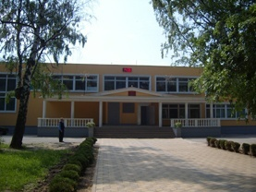
Содержание:
1.Общая характеристика учреждения и условия ее функционирования.
2.Образовательная политика.
3.Система оценки (менеджмента) качества
4.Система управления.
5.Финансово-экономическая деятельность.
6.Условия организации образовательного процесса
7.Содержание образования.
8.Организация профильного обучения.
9.Информатизация образовательного пространства
10 Воспитание и дополнительное образование
11.Учебные достижения обучающихся.
12.Внеучебные достижения обучающихся.
13. Состояние здоровья школьников, деятельность по охране и укреплению здоровья
14. Социальное партнёрство, сетевое взаимодействие.
15.Кадровое обеспечение образовательного процесса.
16.Содержание методической работы в школе.
17.Социальная активность учреждения.
18.Ближайшие перспективы развития школы.

Школа – это не просто учреждение с хорошей материальной базой. Это – особый дух творчества, совместного постижения сложных и простых истин. Это – создание и осознание чётких перспектив, стройной системы формирования человеческой личности, гражданина завтрашней России. Мы воспитываем россиян, готовим конкурентно способного ученика, формируем у него потребность в саморазвитии, воспитываем культурную, духовно богатую, творческую личность.
Данный доклад содержит информацию об основных результатах работы образовательного учреждения и его проблемах.
Доклад адресуется родителям, которые смогут ознакомиться с условиями обучения и воспитания, образовательными программами, учебными планами, традициями нашей школы. Информация адресована нашим учредителям, органам местного самоуправления, общественности, другим образовательным учреждениям. В докладе используются данные электронного мониторинга системы состояния и развития системы образования Московской области http://www.monitoring-mo.ru/mosobl/gis-view. Доклад размещен на сайте школы www.pushkino-school9.narod.ru
1.Общая характеристика учреждения и условия ее функционирования.
МОУ « Средняя общеобразовательная школа с углубленным изучением отдельных предметов г.Пушкино» Московской области, учредителем которой является Управление образования администрации Пушкинского муниципального района, работает в соответствии с действующим законодательством Российской Федерации, Московской области. Работу школы регламентируют Устав школы и более 20 локальных актов. В работе с обучающимися школа руководствуется Законом РФ «Об образовании», Типовым положением об общеобразовательном учреждении, Уставом школы, методическими письмами и рекомендациями министерства образования Московской области и Управления образования Пушкинского муниципального района, приказами по школе, где определен круг регулируемых вопросов о правах и обязанностях участников образовательного процесса.
Информационные данные о школе
Название образовательного учреждения | Муниципальное бюджетное общеобразовательное учреждение средняя общеобразовательная школа №9 с углубленным изучением отдельных предметов г.Пушкино Пушкинского муниципального района
Почтовый адрес образовательного учреждения (индекс, город, улица, дом) | 141202 Московская область, г.Пушкино, микрорайон Дзержинец, д.10-а
Фамилия, имя, отчество руководителя образовательного учреждения (полностью) | Сергеева Алла Викторовна
Телефон образовательного учреждения (код территории, номер телефона) | (495) 993-45-00
Факс образовательного учреждения (код территории, номер) | (495) 993-45-00
Электронная почта образовательного учреждения | psh973@yandex.ru
Сайт образовательного учреждения в сети Интернет | http://www.pushkino-school9.narod.ru
Дата регистрации учреждения (по ОГРН) | 08.10.2002
ОУ является: | бюджетным
Серия и номер лицензии | РОМО №000199
Начало действия лицензии | 12.05.11
Окончание действия лицензии | бессрочная
Серия и номер свидетельства об аккредитации | АА150190
Начало действия свидетельства об аккредитации | 14.05.2009
Окончание действия свидетельства об аккредитации | 14.05.2014
Школа размещается в типовом здании, построенном в 1974 году. В школе имеется 39 учебных кабинетов, столовая на 200 мест, 2 спортивных зала (большой и малый), актовый зал, 1 кабинет технического труда и кабинет обслуживающего труда, 2 кабинета информатики, медицинский и стоматологический кабинеты, спортивная площадка с необходимым спортивным оборудованием.
В микрорайоне «Дзержинец», в котором расположена школа, нет культурных и спортивных учреждений, поэтому школа является социокультурным центром для проведения культурно-массовой и спортивной работы. В здании школы во второй половине дня работает Пушкинская музыкальная школа № 2, а также функционирует большое количество кружков и спортивных секций. На территории школьного двора имеется спортивный комплекс, на котором находятся волейбольная и баскетбольная площадки, поле для мини-футбола, спортивные гимнастические снаряды.
На территории школы много деревьев, кустарников, разбиты клумбы. Имеется ограждение.
В 2006-07 учебном году школа принимала участие в конкурсе «Лучшая школа» в рамках национального проекта «Образование».  В 2007-08 учебном году школа - победитель конкурса «Педагогический коллектив - команда 2007 года», который проводился по инициативе депутата Государственной Думы Саблина Д.В. в школах 114 избирательного округа. Педагогическому коллективу вручена Почетная грамота и денежная премия.  В апреле 2011 года школа вошла в число победителей в областном конкурсе муниципальных проектов совершенствования организации питания обучающихся.  В марте 2013 года школа победила в конкурсе инновационных проектов в рамках областного конкурса муниципальных общеобразовательных учреждений Московской области, разрабатывающих и внедряющих инновационные образовательные программы по направлению: «Информационные технологии в образовании».Тема нашего проекта «Информационные технологии в реализации профильного обучения и предпрофильной подготовки» |  | 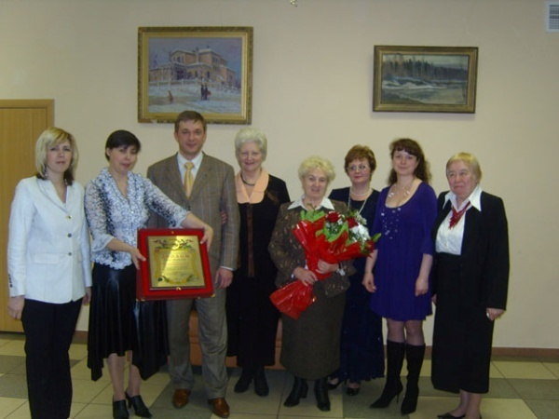
Характеристика контингента обучающихся

На конец 2012-13 учебного года в школе :
Количество классов в | 51 |  | Количество обучающихся в школе | 1290
- начальная ступень (1-4 кл.) | 19 |  | - начальная ступень (1-4 кл.) | 518
- основная ступень (5-9 кл.) | 25 |  | - основная ступень (5-9 кл.) | 606
- старшая ступень (10-11(12) кл.) | 7 |  | - старшая ступень (10-11(12) кл.) | 166
Количество 1 классов | 5 |  | Количество обучающихся 1 классов | 121
Количество 2 классов | 5 |  | Количество обучающихся 2 классов | 128
Количество 3 классов | 5 |  | Количество обучающихся 3 классов | 146
Количество 4 классов | 4 |  | Количество обучающихся 4 классов | 123
Количество 5 классов | 4 |  | Количество обучающихся 5 классов | 112
Количество 6 классов | 6 |  | Количество обучающихся 6 классов | 148
Количество 7 классов | 5 |  | Количество обучающихся 7 классов | 123
Количество 8 классов | 4 |  | Количество обучающихся 8 классов | 100
Количество 9 классов | 6 |  | Количество обучающихся 9 классов | 123
Количество 10 классов | 4 |  | Количество обучающихся 10 классов | 85
Количество 11 классов | 3 |  | Количество обучающихся 11 классов | 81
Количество обучающихся по программам компенсирующего обучения (всего) | 12 |  | ОУ реализует программы повышенного уровня (углубленное, расширенное, профильное обучение) | да
Количество классов, в которых реализуются программы компенсирующего обучения (всего) | 1 |  | ОУ участвует в экспериментальной деятельности не являясь пилотной площадкой | да
Количество обучающихся, изучающих иностранный язык на 1 ступени (1-4 кл.)
Характеристика социума
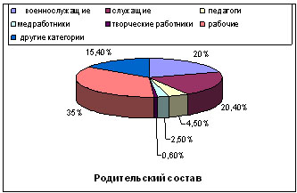

Образовательный уровень социума:
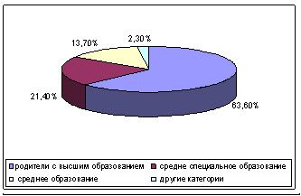

Многодетных семей -30, в них детей - 108 обучающихся школы.
Количество учеников, находящихся под опекой – 5 человек
Количество детей-инвалидов - 5 человек
Количество детей, состоящих на школьном контроле – 15 человек ( на начало года -22, в течение года сняты с внутришкольного учёта – 7 человек)
Состоящих на учете в ОДН – 3 человека

2.Образовательная политика.
Образовательная политика школы определена Программой развития школы 2011-2015 гг.
Главная цель Программы – разработка стратегии и тактики перехода к адаптивной модели массовой профильной школы, создание условий для развития способностей каждого обучающегося.
Мы стремимся к созданию модели выпускника, который :
- обладает верой в свои силы и успех;
- умеет познавать мир,
- обладает интеллектуальной культурой, информационной культурой, культурой самоорганизации и коммуникации;
- способен формировать у себя потребность к постоянному познанию, умеющего работать в разных социальных и производственных условиях. Образовательная деятельность школы направлена на создание системы обучения и воспитания, обеспечивающей развитие каждого школьника в соответствии с его склонностями, интересами и возможностями.
В работе с учащимися школа руководствуется Законом РФ «Об образовании», Типовым положением об образовательном учреждении, Уставом школы, методическими письмами и рекомендациями Министерства образования и науки Московской области, Управления образования при администрации Пушкинского муниципального района, внутренними приказами, где определен круг регулируемых вопросов о правах и обязанностях участников образовательного процесса.
Разработана программа развития школы на 5 лет. Программа развития включает в себя: Информационную справку;
• Проблемно-ориентированный анализ состояния школы как педагогической системы;
• Аналитико-прогностическое обоснование;
• Концепцию желаемого будущего состояния школы;
• Стратегию и тактику перевода школы в желаемое состояние.
Программа ориентирует педагогический коллектив на выполнение основной цели образования:
• создание максимально благоприятных условий для качественной образовательной подготовки, саморазвития и самореализации личности обучающихся;
• формирование творческого потенциала всех участников образовательного процесса.
Программа развития отражает потребности и запросы обучающихся, их родителей, общественности и социума.
Новые образовательные технологии и формы обучения, применяемые педагогическим коллективом в работе с учащимися, позволяют учитывать их индивидуальные способности, возрастные особенности, интересы и возможности. В учебном процессе применяются технологии, методы и приемы повышения мотивации образовательной деятельности школьников (информационные и интерактивные технологии, проектная деятельность, проблемное обучение, модульно-блочный метод обучения, групповые формы работы и коллективные средства обучения, игровые методы, метод критического мышления).

3.Система оценки (менеджмента) качества
Административные обязанности распределены согласно Уставу, штатного расписания, четко распределены функциональные обязанности согласно тарифно-квалификационных характеристик.
Грамотное распределение функциональных обязанностей обеспечивает автономное управление каждого структурного подразделения, определяет персональную ответственность руководителей подразделений за результаты труда.
Должность | ФИО | Общий стаж | Пед. стаж | Админ. стаж | Кв. категория
Директор школы | Сергеева А.В. | 21 | 17 | 15 | первая
Зам. директора по УВР | Онуфриенко И.П | 40 | 40 | 23 | высшая
Зам. директора по УВР | Кашкина Е.В. | 33 | 33 | 27 | высшая
Зам. директора по УВР в начальной школе | Зелинская Л.И. | 52 | 52 | 32 | высшая
Зам. директора по ВР | Меркушова Г.В. | 13 | 13 | 7 | первая
Зам директора по безопасности | Хваль Л.А. | 29 | 1 | 9 | -
Зам. директора по АХЧ | Зарубин Г.Т. | 40 | - | 2 | -
Средний возраст администрации- 59 лет
Основные формы координации деятельности администрации образовательного учреждения:
- годовой план работы;
- план работы на месяц;
- оперативные совещания (1 раз в неделю);
- совещания при директоре (1-2 раза в месяц).
- план работы по реализации проекта «Наша новая школа»
-план введения новых федеральных стандартов образования
Управленческая команда прошла подготовку по основным направлениям РКПМО (комплексного проекта модернизации образования) : введению новой системы оплаты труда (НСОТ), переходу на нормативное подушевое финансирование (НПФ), развитию региональной системы оценки качества образования (РСОКО), развитию сети, расширению общественного участия в управлении образованием, а также курсы повышения квалификации по введению новых федеральных стандартов образования в начальной школе.
В структурах управления применяется ВТ, в компьютерном банке идет накопление, обобщение материалов по различным направлениям деятельности образовательного учреждения).
Автоматизированное рабочее место (АРМ) руководителей – 3 шт.; АРМ секретаря – 1 шт.,
АРМ библиотекаря – 1 шт.,
4.Система управления.
Структура управления вертикальная с расширением функций коллегиальных органов управления (Управляющий совет). Для участия в управлении школы созданы структуры: Управляющий совет школы, психолого-медико-педагогический консилиум (ПМПК), Совет старшеклассников.
Управление школой основывается на принципах:
-профессионализм руководящих работников школы, который проявляется в наличии правильных устремлений, целей, реальном владении основами научной теории и вариативными технологиями управленческой деятельности, знании педагогических инноваций,
- эффективное сотрудничество руководителей с учащимися, родителями, работниками и общественностью,
-определенность функциональных обязанностей, прав и ответственности,
- самостоятельность при принятии управленческих решений,
- коллегиальность в определении и решении проблем,
- демократический стиль руководства и контроля,
- гуманизация образовательного процесса.
Ядро механизма управленческой деятельности состоит из четырех основных действий: целеполагание и планирование, организация, руководство и контроль.
Руководство опирается на знание мотивов, потребностей, интересов и ценностей учителей, учеников и их родителей; умение убеждать и вести за собой коллектив, поддерживая творческий психологический климат; создание условий для самореализации личности; формирование гибкой структуры неформальных отношений; гуманизацию и демократизацию управления.
Демократизация контроля предусматривает привлечение к нему работников всех звеньев организационной структуры управляющей системы: администрацию, учителей, родителей и обучающихся.
В состав Управляющего совета входят:
Родители учащихся | 1/3 от общего числа членов Совета.
Учащиеся старших классов | По 1 учащемуся от параллели
Работники школы | 1/3 от общего числа членов Совета.
Представитель Учредителя | 1 человек
Директор школы | 1 человек
Представитель комитета по правам человека | 1 человек

В отчётном году проведено 6 заседаний Управляющего совета, на которых рассматривались следующие вопросы: о ходе работы школы в проекте « Наша новая школа»; утверждение различных положений, регламентирующих работу школы; о подготовке и проведению итоговой аттестации в форме ЕГЭ и её итогах; о расходовании бюджетных и внебюджетных средств; о согласовании Публичного доклада директора школы за 2012-13 учебный год, о предоставлении нежилых помещений ( кабинетов) для МБОУ ДОД «Детская музыкальная школа №2; о бесплатном питании обучающихся и др.
Важную роль в управлении школой, а именно воспитательным и учебным процессами, играет самоуправление учащихся. Орган ученического самоуправления представляет собой Совет старшеклассников школы, выбираемый из состава учеников 9 – 11 классов. Работает в соответствии с имеющимся положением.
Полноправными субъектами организации воспитательного процесса в нашей школе являются родители учащихся.
Формы привлечения общественности к оценке результатов деятельности образовательного учреждения:
-анкетирование по различным вопросам учебно-воспитательной деятельности школы,
-ежегодный отчет-презентация о результатах учебно-образовательного процесса школы за год на родительских собраниях,
- проведение тематических родительских собраний,
- привлечение родителей к организации внеклассной деятельности школьного коллектива,
- индивидуальная работа с родителями,
- заседания общешкольного родительского комитета.
Материалы об управленческой деятельности школы публиковались на страницах сайта школы и обсуждались на родительских собраниях, педагогическом совете.
Выражаем глубокую благодарность членам Управляющего совета , общешкольному родительскому комитету за проведённую работу. Огромное спасибо родителям, оказавшим помощь в оборудовании и подготовке классов к новому учебному году.
5.Финансово-экономическая деятельность
В 2012-13 учебном году денежные средства расходовались по следующим направлениям:
Обновление материально-технической базы
Что приобретено | Бюджет (руб) | Внебюджет (руб)
Медикаменты | 30000
Лампы | 19900
Мебель в кабинеты |  | 70000
Жалюзи |  | 30000
Картриджи для принтеров и сканеров | 15000 | 15000
Программное обеспечение | 15000 | 10000
Лампы | 19900 | 5000
Шторы |  | 6000
Принтер |  | 2500
Монитор |  | 2000
процессор |  | 14000
Ноутбуки | 40000 | 21000
Проекторы | 60000
Итого
Обновление учебно-методических комплектов
Что приобретено | Бюджет (руб) | Внебюджет (руб)
Учебники | 2000000

Ремонтные работы
Что обновлено и создано вновь | Бюджет (руб) | Внебюджет (руб)
Спил сухостоя в школьном дворе | 70000
Замена окон |  | 50000
Освещение, замена ламп |  | 54500
Ремонт кабинетов |  | 61000
Краска | 10000 | 18000
Итого
Предполагается:
1.Замена окон в классах и коридорах.
2. Асфальтирование территории школы
3. Замена компьютеров в кабинете информатики № 311
4. Работы по замене светильников и электропроводки.
5. Замена компьютеров в кабинете информатики № 311
6. Замена напольного покрытия на путях эвакуации

6.Условия организации образовательного процесса
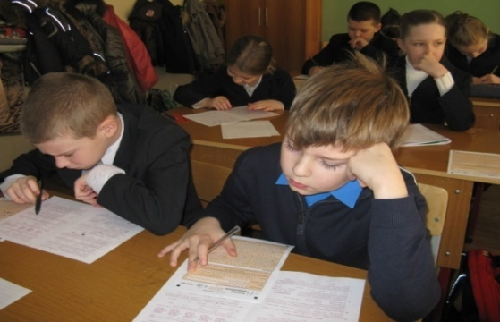
Прием в школу осуществляется в соответствии с Уставом школы. Большинство обучающихся – жители микрорайона, 345 детей из других микрорайонов города, что составляет 30,6% от всех обучающихся.
Учебный процесс организован в две смены, занятия 1-ой смены начинаются в 8.30, второй смены в 12.50. Во вторую смену в этом году занималось 13 классов. В школе шестидневная учебная неделя для учащихся 5 – 11 классов, пятидневная учебная неделя – для учащихся 1-4 классов. Для обучающихся начальной школы было создано 2 группы продлённого дня, которые посещали 50 детей.
Продолжительность урока - 45 минут, объем учебной нагрузки не превышает максимального объема учебной нагрузки, предусмотренной базисным учебным планом. В 1-ой смене две перемены по 20 минут.
В школе есть и другие формы освоения программ – экстернат, обучение по индивидуальному учебному плану (на дому) по состоянию здоровья, семейное обучение.
Для обеспечения преемственности дошкольного и школьного образования в школе работают 5 групп дошкольной подготовки (6-7 лет). Ежегодно в январе проводится собрание родителей будущих первоклассников и анкетирование родителей.
7.Содержание образования.
Учебное заведение имеет лицензию на образовательную деятельность ( серия и номер РОМО №000199, выданную 12 мая 2011 года Министерством образования Московской области, в соответствии с которой реализуются следующие программы: начальное общее образование, основное общее образование, среднее (полное) общее образование.
С 1998 года имеет статус школы с углубленным изучением отдельных предметов.
Школа работает по учебному плану 2004 года, составленному на основе базисного плана, с учетом возможностей школы и социальным заказом. Учебный план школы составлен по базисным планам 2004 г. и утверждён Управлением образования.
Учебный план для 1 – 4 классов ориентирован на 4-летний нормативный срок освоения образовательных программ начального общего образования. Первые и вторые классы работали по учебному плану ФГОС. Продолжительность учебного года: 1 класс – 33 учебные недели, 2 – 4 классы – не менее 34 учебных недель. Учебный план для 5 – 9 классов ориентирован на 34 учебных недель.
С сентября 2011 года первые классы перешли на учебный план нового федерального образовательного стандарта.
Обучение в школе осуществляется по программам, развивающим творческие способности обучающихся, способствующим расширенному и углубленному изучению предметов, обеспечивающим вариативность и личностно-ориентированный характер образования, что дает позитивную динамику роста качества знаний. Процесс образования строится в основном по традиционной классно-урочной системе с активным внедрением здоровьесберегающих технологий.
Для повышения качества обучения и мотивации обучающихся учителя школы применяют различные педагогические технологии: интегрированные уроки, модульное обучение, проектную деятельность и др., а также проводятся уроки-лекции, семинарские занятия, презентации, конференции, уроки-мастерские, уроки-экскурсии, фестивали проектов.
Работают предметные кружки, факультативные и элективные курсы.
Школа работает над созданием организационных условий для получения каждым обучающимся обязательного уровня образовательной подготовки.
Наряду с общеобразовательными классами, классами с углубленным изучением отдельных предметов, открыты классы компенсирующего обучения и экстерната; для обучающихся с ослабленным здоровьем по медицинским показаниям организовано обучение на дому.
Анализ самоопределения обучающихся после окончания школы показал, что большинство выпускников11-ых классов продолжают обучение в ВУЗах.
Распределение выпускников 11 классов,
прошедших государственную (итоговую) аттестацию, по каналам дальнейшего обучения:
Всего выпускников 2013 года | Получили аттестат | Распределение выпускников
 |  | ВУЗы 79 чел
81 | 81 | бюджет | платно | колледжи | работают | Служат в армии
 |  | 41 | 38 | 2 | 0 | 0
Стремление получить высшее образование во многом объясняется и высоким образовательным цензом родителей: 63 % родителей имеют высшее образование. Все выпускники профильных классов поступают в ВУЗы.
8.Организация профильного обучения.
Реализация идеи профильности старшей ступени ставит выпускника основной ступени перед необходимостью самоопределения в отношении собственной деятельности.
Причины возможных трудностей в выборе профессии во многом определяются личностными проблемами. Решению этих проблем способствуют курсы по выбору. Основная функция курсов по выбору – профориентационная. Для того, чтобы правильно выбрать профессию, надо сориентироваться на начальной стадии выбора в 3-х направлениях:
Во-первых, определить профессиональные интересы и склонности.
Во-вторых, оценить свои профессионально важные качества.
В-третьих, узнать, какие профессии пользуются спросом на рынке труда.
Организация предпрофильной подготовки в 8-9-ых классах даёт возможность выбора профиля в старшей школе. Образование на III ступени обучения ориентировано на продолжение развития самообразовательных навыков и особенно навыков самоорганизации и самовоспитания, обеспечение развития творческого потенциала, полное раскрытие способностей и возможностей подростков. Учитывая социальный заказ обучающихся и их родителей, а также материально-технические и кадровые возможности школы введены социально-экономический и информационно-технологический и социально-гуманитарный профили. Проведены мероприятия, обеспечивающие организационные, информационные, кадровые, мотивационные, нормативно-правовые и научно-методические условия по введению профильного обучения старших школьников и предпрофильной подготовки обучающихся.
Формы и уровни обучения
2012-13 учебный год

Количество обучающихся по программам профильного обучения 10 кл. (всего) | 52
Математика | 52
Информатика и ИКТ | 25
Обществознание (включая экономику и право) | 27
География | 27
Количество обучающихся по программам профильного обучения 11 кл. (всего) | 55
Математика | 55
Информатика и ИКТ | 28
История | 0
Обществознание (включая экономику и право) | 27
География | 27
Количество обучающихся по программам предпрофильного обучения (всего) | 123
- 8 кл. | 0
- 9 кл. | 123
Количество классов, в которых реализуются программы предпрофильного обучения (всего) | 5
- 8 кл. | 0
- 9 кл. | 5
Количество обучающихся по программам углубленного изучения отдельных предметов | 236
- начальная ступень (1-4 кл.) | 0
- основная ступень (5-9 кл.) | 236
- старшая ступень (10-11 кл.) | 0
Количество обучающихся, осваивающих образовательные программы в форме: | 6
- семейное образование | 1
- экстернат | 5
Количество обучающихся 5-11 кл., занимающихся по программам этнокультурного содержания по региональным учебно-методическим комплектам (всего): | 154
- на основной ступени (5-9 кл.) | 154

Результаты обучения по предмету, обеспечивающему углубленную
подготовку. Английский язык

 | 5-9 кл. | 9 кл.
Количество обучающихся на 4 и 5 по предмету, обеспечивающему углубленную подготовку | 236 чел | 34 чел

Сравнительный анализ результатов ЕГЭ по профильным предметам за последние три года.

Информатика ( профиль)

 | Кол-во  чел. | Средний  балл | Мin балл | Max балл | Более 70  баллов | Ниже  порогового балла
2011 год | 22 | 67,7 | 47 | 88 | 9 | 0
2012 год | 16 | 80,9 | 67 | 91 | 15 | 0
2013 год | 25 | 71,8 | 49 | 94 | 15 | 0

Обществознание (профиль)

год | Кол-во  чел. | Средний  балл | Min  балл | Max балл | Более 70  баллов | Ниже  порогового балла
2011 | 37 | 55,6 | 37 | 72 | 2 | 0
2012 | 24 | 50,9 | 34 | 72 | 1 | 1
2013 | 23 | 62,4 | 32 | 83 | 4 | 1

Математика ( профиль)

год | Кол-во  чел. | Средний  балл | Min  балл | Max балл | Более 70  баллов | Ниже  порогового балла
2011 | 49 | 50,9 | 24 | 80 | 3 | 0
2012 | 23 | 57,8 | 32 | 79 | 1 | 0
2013 | 55 | 58,4 | 24 | 77 | 9 | 0
Профильное обучение – средство дифференциации и индивидуализации обучения, позволяющее за счет изменений в структуре, содержании и организации образовательного процесса более полно учитывать интересы, склонности и способности обучающихся, создаются условия для образования старшеклассников в соответствии с их профессиональными интересами и намерениями в отношении продолжения образования.
Профильное обучение даёт возможность:
- создать условия для дифференциации содержания обучения;
- обеспечить углубленное изучение отдельных учебных предметов;
- обеспечить преемственность между общим и профессиональным образованием.
Принципы построения учебного плана для 10 - 11 профильных классов основаны на идее двухуровневого (базового и профильного) федерального компонента государственного стандарта по каждому учебному предмету.
В соответствии с концепцией профильного обучения составлены учебные планы. Программы подкреплены учебниками, кабинеты оснащены техническими средствами обучения, имеется информационное обеспечение. Вариативность содержания образования поддерживается элективными курсами. В течение всего учебного процесса организовано психологическое и социологическое сопровождение.
В рамках предпрофильной подготовки 9 классы шестой год сдают итоговую аттестацию по математике и русскому языку в новой форме, 11 классы сдают итоговую аттестацию в форме ЕГЭ. Анализ итоговой аттестации показал, что обучающиеся предпрофильных и профильных классов имеют лучшие результаты по сравнению с общеобразовательными классами.
9.Информатизация образовательного пространства
Социальный заказ общества и родителей предъявляет к школе требования воспитывать образованных граждан, способных быстро находить правильные решения, успешно осваивать и эффективно использовать для этого необходимые знания. Необходимость обучения подрастающего поколения способам деятельности в информационном пространстве, формирования умений работать с информацией сегодня очевидна.
Для осуществления информатизации образовательного пространства на современном уровне в школе имеется 2 компьютерных класса с выходом в Интернет. В рамках национального проекта «Образование» школа получила 5 мультимедийных установок и 5 интерактивных досок. Одна интерактивная доска передана в дар школе родителями 6г класса. Работает линия Интернет в кабинете английского языка.
В школе имеется комплект лицензионного или свободно распространяемого общесистемного и прикладного программного обеспечения (операционная система, офисные программы (редакторы текстов, таблиц), навигаторы) для каждого установленного компьютера
Информационно - техническое оснащение
Количество компьютеров - 123
Количество компьютеров, используемых в учебном процессе - 116
Количество компьютеров, используемых в управлении ОУ - 5
Количество компьютеров, библиотеке - 1
Количество компьютеров, имеющих доступ в интернет - 37
Количество компьютеров, объединенных в локальную сеть - 31
Наличие собственного сайта – 1
Применение всех видов интерактивных, аудиовизуальных и экранно-звуковых средств обучения направлено на повышение положительной мотивации учащихся к изучению предметов. Это ведет к активизации познавательной деятельности учащихся, развитию их мышления, формированию активной позиции личности в современном информатизированном обществе. Продолжается создание банка мультимедийных средств обучения и электронных учебников по различным предметам. В школе имеются все карты в соответствии с реализуемыми программами по географии и истории.
Учителя истории широко применяют демонстрационное компьютерное программное обеспечение по каждому из курсов истории. Для первых классов получено оборудование для организации учебного процесса с использованием информационных технологий, проектной и исследовательской деятельности.
Использование указанных средств обеспечивает развитие творческих способностей школьников и желание продолжить самостоятельную работу.
Одним из основных источников информации была и остается книга. Библиотечный фонд нашей школы составил в 2012 – 2013 учебном году 20275 экземпляров. Он постоянно пополняется учебной, методической и художественной литературой. В отчётном году фонд учебной литературы обновлен на 27 %. Если рассматривать подробно типологию читательского спроса, то учащиеся в большей степени берут из библиотеки различного рода справочники, дополнительную литературу по учебным предметам. Из художественной литературы большим спросом пользуется приключенческая литература
10. Воспитание и дополнительное образование
Воспитание всесторонне гармонически развитой личности возможно при условии, когда воспитательная деятельность имеет центральную идею, позволяющую создать систему общешкольной воспитательной работы.
Центральной идеей воспитательной деятельности педагогического коллектива, ученических детских организаций и органов самоуправления школы является интеграция основного и дополнительного образования в реализации целостного подхода к всестороннему гармоническому развитию личности.
Воспитательная работа школы строится по следующим направлениям:
1. Система мер по возрождению патриотизма: изучение русских национальных традиций и обычаев, изучение истории и культуры родного края, воспитание уважения к героическому прошлому своего народа.
2. Система художественно-эстетического воспитания и образования, возрождение русских народных традиций.
3. Использование спектра услуг дополнительного образования с учетом интересов детей.
4. Досуг и общение.
При разработке системы воспитательной работы школы, учитывалось, что:
• личность ребенка, как целостная система должна развиваться в целостном интегрированном педагогическом процессе, где все компоненты в максимальной степени взаимосвязаны;
• при построении воспитательной системы специально моделируются и создаются условия для самореализации и самоутверждения личности учащегося;
• созданная воспитательная система позволяет экономить время и силы педагогического коллектива школы, т.к. она всегда содержит традиционные формы и способы построения деятельности и отношений, которые влияют на личность;
• в процессе построения воспитательной системы формируется «лицо» учебного заведения, его неповторимый облик, что имеет немаловажное значение в развитии индивидуальности членов школьного сообщества.
Определены целевые ориентиры воспитательной деятельности, исходя из анкетирования учащихся, родителей и педколлектива, анализа работы, из проблем, стоящих перед школой по созданию воспитательной системы гуманистического типа, опираясь на материально-техническую базу и методическую работу школы.
Главная цель воспитательной системы: «Воспитание гармонически развитой личности со сформированным гражданско-патриотическим сознанием на национально-культурных ценностях, подготовленной к самореализации в жизни».
Задачи реализации воспитательной системы:
1. Формирование общечеловеческих норм гуманистической морали, культуры общения.
2. Развитие чувства сопричастности к судьбам Отечества.
3. Формирование нравственного отношения к человеку, труду, природе.
4. Развитие познавательных интересов, потребности в познании культурно-исторических ценностей, развитие творческой активности.
5. Привлечение учащихся к работе по возрождению, сохранению и приумножению народных традиций, духовно-нравственных ценностей, накопленных предшествующими поколениями.
6. Развитие природных задатков, творческого потенциала учащихся, реализация их склонностей в разнообразных сферах человеческой деятельности.
7. Поддержание и укрепление школьных традиций, способствующих созданию общешкольного коллектива.
8. Воспитание уважения к закону, гражданской и социальной ответственности – как важнейших черт личности, проявляющихся в заботе о благополучии своей страны.
9. Развитие потребности к самопознанию, самоконтролю и самосовершенствованию.
10. Воспитание потребности вести здоровый образ жизни, стремиться к физическому совершенствованию.
На основе главной цели определяем совокупность принципов, на основе которых моделируем и строим свою жизнедеятельность:
а) принцип развития и творчества личности;
б) принцип гуманизации и демократизации воспитательных отношений;
в) принцип опоры на интересы и потребности учащихся, педагогов, родителей;
г) принцип ориентации на общечеловеческие ценности и опора на национальные и местные традиции;
д) принцип индивидуализации и дифференциации обучения и воспитания;
е) принцип интеграции учебной деятельности и деятельности музыкальной школы, городской детской библиотеки, центра занятости, Центра детского творчества и городского краеведческого музея.
Основными формами интеграции и развития школьной общности является совместная деятельность учителей, учащихся и их родителей, поэтому акцентируется внимание на организацию и проведение совместных мероприятий.
Работа по созданию единого воспитательного пространства проводится через:
а) ознакомление школьников с окружающей средой. Эту работу проводим концентрически, выбирая для восприятия школьников доступные объекты, постепенно расширяя знания о них, увеличивая радиус освоения среды;
В школе ведётся большая экскурсионно-краеведческая работа. От экскурсий по городу, Пушкинскому району, Москве и Подмосковью к экскурсиям и поездкам по России и другие страны.
б) деятельностное освоение среды, т.к. только социально значимая деятельность может расширить жизненное пространство школьного коллектива; Школа всегда принимает активное участие в различных городских и районных конкурсах, соревнованиях, акциях и праздниках.
в) персонализацию среды, где каждый индивид должен найти свое место, своих друзей, конкретные объекты для приложения своих сил; Учащиеся школы имеют возможность проявить свои способности в традиционных школьных конкурсах и праздниках. Успешно работает сеть творческих кружков и студий.
г) формирование у учащихся адекватного отношения к положительным и отрицательным явлениям окружающей среды;
д) педагогизацию окружающей среды посредством поддержки полезных инициатив социума в воспитании детей, обеспечение участия родителей и общественности в делах управления школой.
Выстроенная таким образом воспитательная система нашей школы реализуется через следующие виды деятельности:
- познавательную, которая обогащает представления учащихся об окружающей действительности, формирует потребности в образовании, способствует интеллектуальному развитию;
- трудовую, которая направлена на создание, сохранение, преумножение материальных ценностей;
- общественную, которая содействует социализации школьников, приобщает к активному преобразованию действительности;
- ценностно-ориентированную, которая направлена на рациональное осмысление общечеловеческих и социальных ценностей, осознание своего «Я»;
- художественную, которая развивает потребность в прекрасном, реализует индивидуальные задатки и способности;
- спортивно-оздоровительную, которая культивирует здоровый образ жизни, формирует силу, выносливость; свободное общение, которое обогащает досуг школьников, учит общению с «другим человеком», как ценностью.
В центре модели единого воспитательного пространства – учащиеся, учителя, родители.
Классные руководители используют разнообразные формы работы: экскурсии, диспуты, конкурсы, интеллектуальные викторины. Проводят классные часы, тематика которых самая разнообразная: «Современный мир и его нравственные ценности», «Найди себя в этом мире», «Человек как источник духовности», «Нравственные уроки семьи – нравственные законы жизни», «Семейные праздники», «Какого ты рода-племени?», «Моя семья. Предотвращение конфликтов», «Как порадовать маму», «Моя семья – моя гордость», «Отношения с родителями», «Я – гражданин России», «Моя Родина», «Символы моей Родины», «Символы государства Российского» и многие другие. Классные руководители используют не только стандартные формы работы: беседы, экскурсии в музей - но и такие формы работы, как заочное путешествие, круглый стол, диспуты
В школе ведется целенаправленная работа по изучению национально-культурных традиций через уроки изобразительного искусства, музыки, внеклассные занятия. Традиционные мероприятия: фольклорный фестиваль в 5-ых классах и «Народные праздники» в 4-ых классах - с каждым годом становятся интереснее.
Большое внимание уделяется работе по предупреждению правонарушений среди несовершеннолетних и искоренению вредных привычек, а также работе с трудными учащимися, неблагополучными семьями.
Классные руководители вместе с учащимися ведут работу по изучению прав и обязанностей, правил поведения в школе; проводится социально-психологическая диагностика «трудных учащихся» и их семей. В школе оформлен уголок, где помещены материалы о правах и обязанностях учащихся, родителей, педагогов в образовательно-воспитательном процессе. Одним из важнейших элементов механизма защиты прав участников образовательного процесса является институт Уполномоченного по правам человека или институт Омбудсмена. В нашей школе его представляет Нуриева Ирина Николаевна.
Ведётся целенаправленная работа по профилактике наркомании, токсикомании, табакокурения, СПИДа, венерических заболеваний и алкоголизма по следующим направлениям:
-лекции-беседы с врачами-наркологами, педиатрами;
-лекции-беседы с инспекторами детской комнаты милиции;
-оформление тематических стендов и стенгазет;
-просмотр антиалкогольных, антиникотиновых и других агитационных фильмов;
Педколлектив ведёт индивидуальную работу с учащимися, родителями, посещает семьи на дому. Классные руководители проводят обследование жилищно-бытовых условий трудных, неблагополучных и малообеспеченных семей.
Большая работа проводится советом по профилактике безнадзорности и правонарушений несовершеннолетних. На заседаниях уделяется внимание вопросам посещаемости уроков учащимися, успеваемости и поведения учащихся, состоящих на внутришкольном учете и на учете в ИДН, рассматриваются персональные дела учащихся по представлению классных руководителей. Работа ведётся в тесном контакте с инспекторами ИДН.
При реализации программы «Здоровый образ жизни» педагогический коллектив руководствуется принципом, что человек должен жить в гармонии с природой, здоровый человек должен развиваться в экологически чистой среде. Регулярно проводятся беседы по профилактике наркомании, вредных привычек – «Сопротивление давлению социального окружения», «У черты за которой мрак», «Курильщик – сам себе могильщик», «Не сломай судьбу свою» и другие; об инфекциях передаваемых половым путем и опасности СПИДа, беседы по технике безопасности «Правила дорожного движения», «Взрывоопасные предметы», «Осторожно огонь»; экологические уроки «Что такое памятники природы», «Охранять природу – значит охранять Родину», «Экологические проблемы Подмосковья» и др. Все классы регулярно наводят порядок на территории школы. Пятый год в июне успешно трудится экологический патруль «Чистый город» (руководители – учителя Реутова Г.Б. и Богатова Н.В.).
Важную роль в реализации плана физкультурно-оздоровительной работы и пропаганде здорового образа жизни играют спортивные кружки и секции. Осуществляя план физкультурно-оздоровительной и спортивно-массовой работы, учителя физкультуры проводят беседы о режиме дня школьников и значении оздоровительных мероприятий для укрепления растущего организма.
Большая сеть клубов, кружков, студий, объединений позволяет вовлечь многих учащихся в многообразную творческую деятельность, обеспечить всестороннее развитие ребят, удовлетворить их интересы и склонности. Особой популярностью пользуются такие спортивные секции как волейбол (тренер Еркина Л.Л.), карате (тренер Прядин М.А.), а также кружки: шахматный (руководитель Дагесян А.С), вокальная студия «Серебряные годоса (руководитель Жукова Т.А.), вокальная студия «Фантазёры» ( руководитель Малкова Т.П.) Информация о работе этих кружков размещена на сайте школы http://www.pushkino-school9.narod.ru/Kruski.htm
Внеурочная деятельность в рамках введения ФГОС МОУ

Наименование показателя | Спортивно-оздоровительное направление | Духовно-нравственное направление | Социальное направление | Общеинтеллектуальное направление | Общекультурное направление | Другие направления
Количество обучающихся, занимающихся на начальной ступени по направлениям внеурочной деятельности (всего) | 49 | 226 | 250 | 199 | 232 | 250
1 класс | 24 | 97 | 121 | 121 | 103 | 121
2 класс | 25 | 129 | 129 | 78 | 129 | 129
3 класс | 0 | 0 | 0 | 0 | 0 | 0
4 класс | 0 | 0 | 0 | 0 | 0 | 0
Профориентационная работа осуществляется через учебную и внеклассную деятельность. В школе ведется профильное обучение, что позволяет за счет изменений в структуре, содержании и организации образовательного процесса более полно учитывать интересы, склонности и способности обучающихся.
Классные руководители совместно с педагогом-психологом ведут предпрофильную подготовку, работу по профориентации, беседы в профильных и предпрофильных классах. Налажено тесное сотрудничество с районным центром занятости.
В административную структуру, функционально ответственную за воспитательную работу и дополнительное образование входят:
- директор школы;
-заместитель директора по учебно-воспитательной работе;
-педагоги-предметники, педагоги-психологи, социальный педагог и педагоги дополнительного образования;
Эффективно используется в школе материально-техническая база для внеурочной работы с воспитанниками: актовый, спортивные малый и большой залы, музыкальный кабинет, читальный зал, компьютерные классы.
Школьная система воспитания, основывающаяся на многолетнем опыте работы и сложившихся традиций школы, позволяет содействовать развитию личности ребенка, создавать необходимые условия для успешного протекания процесса воспитания. Воспитательная система школы, основанная на общечеловеческих ценностях, позволяет не только интегрировать, но и соединять необходимые пути, средства и объемы воспитания. Эти ценности могут быть усвоены школьниками, если будут правильно воплощены следующие идеи: идея согласования ценностей поколений, приобретения навыков осознанного выбора и понимания личной ответственности, идея оптимально организованной деятельности школьников. Совместная деятельность педагогического коллектива и учащихся смогла сформировать за долгие годы определенные школьные традиции:

Праздник «Первый звонок»; | Встречи в ветеранами | День Учителя | Вечер встречи выпускников
День защитника Отечества | День 8 марта; | День Победы | Фестиваль военно-патриотической песни
«Последний звонок» | Туристические слёты | Конкурс агитбригад «Готовность- 01» | Выпускной вечер;
Экологический фестиваль | Конкурс агитбригад «Светофор» | День смеха | Праздник первоклассников
Фольклорный фестиваль | Проводы Русской зимы; | Спортивные турниры | Фестиваль «Народные праздники»
Предметные недели; | Творческие конкурсы юных художников,  писателей, поэтов, музыкантов; | Предметные олимпиады и школьные научно практические конференции | Экологическая бригада

На основе анализа работы педколлектива по реализации воспитательной системы школы можно сделать вывод о том, что, в школе создана воспитывающая среда и положительный психолого-педагогический климат, являющиеся главным условием успешности воспитывающей деятельности. Коллектив школы добился оптимального охвата учащихся таким содержанием деятельности, которое соответствует их интересам и потребностям, главное направление деятельности педагогов - расширение культурного и нравственного диапазона представлений и ценностей учащихся.
Государственная итоговая аттестация выпускников 9 классов

По результатам государственной (итоговой) аттестации 122 выпускника 9-х классов (97,56%), допущенных к экзаменам, получили аттестаты об основном (общем) образовании. Из них 6 выпускников (4,9 %) – получили аттестаты с отличием.
В 2012/2013 учебном году государственную итоговую аттестацию 9 классы проходили по двум обязательным дисциплинам: русскому языку и математике в новой форме и предметам по выбору в новой форме и в традиционной форме.
По русскому языку и математике в новой форме прошли аттестацию 120 обучающихся, что составило 98,36 % от общего числа обучающихся, освоивших основные общеобразовательные программы основного общего образования;
В щадящем режиме государственную (итоговую) аттестацию проходили 2 человека (все дисциплины).
Результаты по русскому языку
класс | Кол-во  сдававших | Средний  балл | Средний  критерий  грамотности | «5» | «4» | «3» | Качество  % | ФИО учителя
9а | 21 | 31,42 | 4,42 | 4 | 9 | 8 | 61,9 | Денисова Р.П.
9б | 24 | 33,67 | 5,58 | 13 | 4 | 7 | 70,8 | Денисова Р.П.
9в | 25 | 32,24 | 4,2 | 5 | 10 | 10 | 60 | Архарова Н.В
9г | 26 | 38,34 | 6,8 | 19 | 6 | 1 | 96,2 | КамендровскаяИ.В
9д | 24 | 34,75 | 5,25 | 5 | 15 | 4 | 83,3 | Осокина Л.Е.
По школе | 120 | 34.08 | 5,25 | 46 | 44 | 30 | 75
В результате итоговые оценки по русскому языку соответствовали годовым оценкам или были выше . 128 человек подтвердили годовую оценку и 16 человек повысили.

Результаты по математике

класс | Кол-во  сдававших | Средний  балл | «5» | «4» | «3» | «2» | Качество  % | ФИО учителя
9а | 21 | 15,7 | 0 | 12 | 8 | 1 | 57,14 | Настепанина Н.Г.
9б | 24 | 18,3 | 1 | 18 | 5 | 0 | 76 | Настепанина Н.Г.
9в | 25 | 16,6 | 8 | 11 | 6 | 0 | 76 | Соловьева С.Е.
9г | 26 | 24,5 | 16 | 7 | 3 | 0 | 88,5 | Тетюхина Е.В.
9д | 24 | 16,4 | 0 | 13 | 10 | 1 | 54,2 | Настепанина Н.Г.
По школе | 120 | 18,3 | 25 | 61 | 32 | 2 | 71,7

По итогам проверки государственных экзаменационных работ уровень успеваемости и качества в школе составил:
- по математике – 98,3% и 71,7% соответственно, что на 2,7% ниже показателей прошлого года по успеваемости (100%) и на 14,4 % выше качества знаний (57,3).
Средний балл – 18,3, что выше показателя прошлого года по району на 0,3 (18,00) и выше прошлогоднего областного на 1,56 (16,74).
Средняя оценка по школе 3,9. что ниже прошлогодней средней оценки по району – 4,04 при средней по области также 4,04.
- по русскому языку – 100 % и 75% соответственно, что равно показателям успеваемости прошлого учебного года (100 %), и на 10,21% выше результатов качества знаний (65,73 %).
Средний балл – 34,08, что на 1,08 выше прошлогоднего показателя (33,00) и выше прошлогоднего областного на 0,6 (33,48).
Средняя оценка по школе в этом году – 4,1 , что выше прошлогодней средней оценки по району – 3,79 и средней по области 3,79.
Таким образом, по сравнению с прошлым годом незначительно улучшен средний балл по русскому языку.; результаты по математике выше показателей прошлого года, соответственно и областных прошлого года.
Высокий уровень качества знаний по математике и по русскому языку показали обучающиеся 9г класса. Максимальное кол-во баллов (36 б.) по математике никто не получил. Максимальный балл по математике по школе 34 балла ( Сабов Никита 9г)
Максимальное кол-во баллов (42 б.) по русскому языку получили 4 обучающихся школы: Максимова Ксения 9б класс, Маслова Ольга 9б, Омельченко Александр 9б, Борисова Марина 9г.
Возросший процент участников экзамена, преодолевших пороговое значение балла по предмету и подтвердивших высокий уровень подготовки по русскому языку, оказался достаточным, чтобы средний тестовый балл по предмету стал незначительно выше областного, а по математике он недостаточен.

Результаты экзаменов по выбору в новой форме

предмет | Кол-во чел. | Средний балл | «5» | «4» | «3» | Качество %
литература | 2 | 7 | 0 | 0 | 2 | 0
химия | 12 | 29,45 | 10 | 2 | 0 | 100
физика | 9 | 24,7 | 1 | 7 | 1 | 88,9
обществознание | 67 | 31,35 | 26 | 34 | 7 | 89,5
История России | 6 | 25,6 | 1 | 3 | 2 | 66,6
география | 4 | 21 | 1 | 1 | 2 | 50
биология | 26 | 26,4 | 0 | 19 | 7 | 73
Сравнительный анализ качества в % за последние 2 года

 | Литерат. | химия | физика | Обществ. | Ист.России | географ | биология
2012 | 57,1 | 90 | 75 | 59,6 | 66,7 | 69,56 | 66,7
2013 | 0 | 100 | 88,9 | 89,5 | 66,6 | 50 | 73

Результаты экзаменов по выбору в традиционной форме

предмет | Кол-во чел. | «5» | «4» | «3» | Качество %
информатика | 34 | 14 | 9 | 11 | 67,6
Физическая культура | 30 | 14 | 12 | 4 | 86,7
ОБЖ | 24 | 17 | 6 | 1 | 95,8
Английский язык | 23 | 16 | 6 | 1 | 95,7
Французский язык | 3 | 2 | 0 | 1 | 66,6

Сравнительный анализ качества в % за последние 2 года

 | информатика | Физкультура | английский | французский
2012 | 58,4 | 95,2 | 100 | 100
2013 | 67,6 | 86,7 | 95,7 | 66,6

Государственная итоговая аттестация выпускников 11 классов

Государственная (итоговая) аттестация в 11-х классах проводилась в форме:
- Государственного выпускного экзамена (ГВЭ) по русскому языку и математике для обучающихся, отнесенных к категории лиц с ограниченными возможностями здоровья;
- Единого государственного экзамена (ЕГЭ) по двум предметам,: русскому языку и математике - обязательным для получения аттестата, и 11 предметам по выбору. В этом году в нашей школе сдавали ЕГЭ по 9 предметам. ( Немецкий и французский языки никто не выбрал).
предмет | Средний балл по школе |  |  | Средний балл по району |  |  | Средний балл по области
 | 2011 | 2012 | 2013 | 2011 | 2012 | 2013 | 2011 | 2012 | 2013
Русский язык | 60,9 | 62,5 | 66,5 | 61,45 | 63,61 | 65,44 | 61,54 | 63,15 | 66,79
Математика | 47,2 | 44,4 | 57,3 | 48,78 | 45,54 | 53,67 | 48,21 | 45,41 | 55,13
Физика | 48,4 | 39,3 | 51,4 | 51,93 | 45,78 | 54,96 | 53,58 | 49,12 | 58,49
Химия | 43 | 57 | 78 | 58,94 | 60,88 | 74,62 | 59,20 | 57,88 | 74,42
Биология | 43,4 | 49,3 | 60,4 | 56,03 | 54,18 | 62,9 | 54,28 | 54,61 | 62,05
История | 48,2 | 49,2 | 62,4 | 47,31 | 52,05 | 61,38 | 49,39 | 51,39 | 61,39
География | 48 | - | 56 | 61,06 | 55,20 | 67 | 58,10 | 58,03 | 59,07
Обществознание | 54,2 | 51,04 | 62,4 | 55,51 | 55,39 | 61,3 | 55,91 | 56,29 | 62,80
Литература | 54 | 51,75 | 73,2 | 57,81 | 59,52 | 65,92 | 58,84 | 60,00 | 67,58
Информатика | 54,4 | 72,7 | 62,4 | 62,78 | 61,25 | 67,37 | 62,64 | 64,59 | 67,94
Английский язык | 51,2 | 63,2 | 68,4 | 58,96 | 58,37 | 74,9 | 62,92 | 63,51 | 77,45
Немецкий язык | - | - | - | 58,50 | 55,60 | - | 52,20 | 60,85 | 58,31
Французский язык | 37 | 23 | - | 46,00 | 70,00 | - | 55,92 | 67,76 | 66,99
Из данной таблицы видно, что наблюдается положительна динамика роста среднего балла по
школе по всем предметам, кроме информатики . Показатели этого года по всем предметам
превышают средний балл по району и области прошлого года, кроме географии 9область) и
информатики.
Большее количество выпускников выбрали для сдачи экзаменов по выбору 3 предмета. Можно
сделать вывод, что одиннадцатиклассники стали более осознанно подходить к дисциплинам по
выбору. Положительная тенденция видна уже в том, что выпускники не сдают в режиме ЕГЭ по
восемь предметов, как было в первые годы, когда выпускники до последнего не определялись, куда
пойдут учиться. Видимо, это результат большой разъяснительной работы, которая проводилась
школой, средствами массовой информации.
По результатам государственной (итоговой) аттестации 81 выпускник 11 классов (100%) получили аттестаты о среднем (полном) общем образовании.
4 человека – окончили школу с медалью: золото Маслов Никита , Блохина Ольга и Плотникова Анастасия ; серебро – Пахомов Дмитрий ( все 11 б класс)

Медалисты в сравнении по годам

 | Золото | Серебро
2010-2011 | 1 | 1
2011-2012 | 2 | 3
2012-2013 | 3 | 1

Результаты обязательных ЕГЭ
Математика
Всего сдавало 80 человек. Все перешли пороговый уровень – 24 балла. Средний балл по школе – 57,3.Самые высокие баллы: 11а – 81 баллов ( Попова Дарья), 11б -77 баллов ( Черкашин Владимир), 11в - 70 баллов (Уразбахтин Руслан). Наименьший балл;: 11а -24, 11б – 48, 11в – 24.
 | Кол-во чел. | Средний балл | Более 70 баллов | % более 70 баллов
11а | 25 | 54,48 | 1 | 2,5
11б | 28 | 65,42 | 8 | 35
11в | 27 | 51,44 | 1 | 2,7

Русский язык
Всего сдавало 80 человек. Все перешли пороговый уровень – 36 баллов. Средний балл по школе – 66,5
.Самые высокие баллы: 11а – 73 баллов ( Чурсин Александр и Чекишева Анастасия), 11б -95 баллов
( Маслов Никита), 11в - 92 баллов (Уразбахтин Руслан). Наименьший балл;: 11а - 39, 11б – 50, 11в – 38.

 | Кол-во чел. | Средний балл | Более 70 баллов | % более 70 баллов
11а | 25 | 61,4 | 5 | 20
11б | 28 | 71,8 | 18 | 64,2
11в | 27 | 66 | 10 | 37
Результаты ЕГЭ по выбору

предмет | Количество сдававших | Средний балл
Химия | 3 | 78
Литература | 6 | 73,2
Английский | 26 | 68,4
История | 13 | 62,4
Обществознание | 54 | 62,4
Информатика | 42 | 62,4
Биология | 8 | 60,4
География | 1 | 56
Физика | 28 | 51,4

1. Государственная (итоговая) аттестация показала, что выпускники 9, 11-х классов (100 %) успешно справились с обязательными экзаменами по общеобразовательным предметам: русскому языку и математике, преодолев порог минимального количества баллов.
2. В 11- классах в предметах по выбору 4 человека (4,9%) не преодолели порогового уровня по предметам физика (2 чел.) и обществознание ( 2 чел).
3. Наметилась тенденция улучшения результатов единого государственного экзамена по ряду общеобразовательных предметов: химия, английский язык, литература, физика, история.
4. Незначительно снизился школьный показатель этого года по информатике
5. Достаточен процент школьного показателя высокого уровня подготовки участников ЕГЭ по русскому языку.
6. Возросли показатели качества подготовки выпускников к ЕГЭ по химии, английскому языку, литературе.
7. Показатели качества подготовки выпускников к ЕГЭ по физике, математике, немецкому языку в 2013 году не снизились.
8. В школе один «стобалльник»: Чурсин А. 11а английский язык, в прошлом – 1 человек по литературе.
9. В 2013 года количество медалистов - 4 человека, как и в прошлом году, но увеличилось количество золотых медалей в 1,5 раза .

Результаты независимой аттестации выпускников начальной школы МОУ средняя общеобразовательная школа № 9 с углубленным изучением отдельных предметов май 2013-07-04

 | год
 | 2012 г | 2013 г
Количество обучающихся, получивших '4' и'5' (по русскому языку) | 62 | 76
Количество обучающихся, получивших '2' (по русскому языку) | 3 | 2
Количество обучающихся, получивших '4' и'5' (по математике) | 69 | 82
Количество обучающихся, получивших '2' (по математике) | 5 | 2
Средний балл по русскому языку | 4,08 | 3,77
Средний балл по математике | 4,14 | 3,93

Средний балл за последние два года

Сравнительный анализ успеваемости и качества знаний обучающихся начальных классов за последние 3 года
Учебный  год | Количество  Обучающихся 2-4 классов | % успеваемости | % качества | Отличники | На «4» и «5»
2010-2011 | 370 | 100 | 75,9 | 56 | 225
2011 -2012 | 365 | 100 | 72 | 47 | 216
2012-2013 | 397 | 100 | 60,7 | 46 | 195
Из данной таблицы видно, что успеваемость в начальных классах стабильная – 100% , а качество имеет тенденцию к снижению
Повышению качества обучения также способствовало участие обучающихся в предметных , районных, областных олимпиадах, конкурсах, фестивалях, форумах, конференциях..
Информация
о проведении школьного этапа Всероссийской олимпиады школьников 2012/2013 учебном году

Количество обучающихся 5-11 классов - _772

Количество обучающихся 7-11 классов - 516

Предмет | Количество участников |  |  |  |  |  |  | Кол-во победителей | Кол-во призеров | Кол-во участников муниципального этапа
 | 5 кл | 6 кл | 7 кл | 8 кл | 9 кл | 10 кл | 11 кл
Английский язык | 9 | 23 | 22 | 12 | 15 | 14 | 23 | 7 | 25 | 18
Астрономия | 0 | 0 | 0 | 0 | 0 | 0 | 0
Биология | 0 | 0 | 14 | 15 | 17 | 5 | 7 | 7 | 9 | 7
География | 0 | 0 | 12 | 17 | 12 | 17 |  | 4 | 10 | 12
Информатика | 0 | 5 | 7 | 4 | 10 | 7 | 8 | 5 | 7 | 6
История | 0 | 0 | 18 | 7 | 0 | 4 | 8 | 4 | 6 | 10
Литература | 0 | 0 | 13 | 13 | 13 | 12 | 12 | 6 | 13 | 16
Математика | 16 | 19 | 14 | 8 | 8 | 7 | 9 | 8 | 21 | 12
Немецкий язык | 0 | 10 | 8 | 0 | 0 | 9 | 9 | 4 | 3 | 4
Обществознание | 0 | 0 | 12 | 16 | 24 | 12 | 17 | 5 | 12 | 15
Основы безопасности жизнедеятельности | 9 | 10 | 6 | 0 | 0 | 0 | 0 | 3 | 4 | 2
Право | 0 | 0 | 0 | 0 | 0 | 4 | 12 | 2 | 3 | 4
Русский язык | 17 | 18 | 16 | 12 | 13 | 12 | 13 | 10 | 14 | 15
Технология | 0 | 0 | 0 | 0 | 0 | 0 | 0
Физика | 0 | 0 | 12 | 12 | 5 | 9 | 10 | 4 | 3 | 7
Физическая культура | 0 | 0 | 13 | 10 | 11 | 12 | 10 | 8 | 7 | 10
Французский язык | 0 | 10 | 0 | 0 | 10 | 0 | 0 | 2 | 3 | 2
Химия | 0 | 0 | 0 | 0 | 8 | 8 | 8 | 2 | 2 | 4
Экология | 0 | 0 | 0 | 0 | 0 | 0 | 0
Экономика | 0 | 0 | 0 | 0 | 0 | 16 | 12 | 2 | 4 | 6
Основы предпринимательской деятельности и потребительских знаний | 0 | 0 | 0 | 0 | 0 | 12 | 12 | 3 | 2 | 4
Духовное краеведение Подмосковья | 0 | 0 | 0 | 11 | 4 | 0 | 0 | 1 | 0 | 1
Мировая художественная культура | 0 | 0 | 0 | 0 | 0 | 0 | 0 | 0 | 0 | 0

По результатам школьных предметных олимпиад была сформирована команда для участия в районных олимпиадах ( 134 обучающихся). Школа заняла 3 место в районе по результатам второго тура Всероссийской предметной олимпиады среди школьников. В этом году количество призовых мест – 30 ( прошлый год- 22). Победителей – 5 человека (прошлый год- 4) , призёров – 25 (прошлый год- 20). Трое обучающихся школы приняли участие в 3 этапе Всероссийской олимпиаде ( областной уровень) по трём предметам( информатика, история, физическая культура).

Результаты участия обучающихся школы во Всероссийской олимпиаде по общеобразовательным предметам
- этап ( районный) 20012/ 2013 учебный год

предмет | Статус | Фамилия, имя ученика | класс | Фамилия, имя, отчество учителя
физика | победитель | Кордыс Арина | 7 | Портнова Наталья Герлесовна
Физическая культура | победитель | Бахтин Владимир | 10 | Прядин Михаил Александрович
история | победитель | Уразбахтин Руслан | 11 | Либина Ольга Леонидовна
обществознание | победитель | Ягодкина Татьяна | 7 | Талюта Людмила Германовна
информатика | победитель | Маслов Никита | 11 | Фрюауф Марина Александровна
история | Призёр | Пахомов Дмитрий | 11 | Либина Ольга Леонидовна
экономика | Призёр | Муртазинова Юлия | 10 | Костерина Лариса Валерьевна
Английский  язык | Призёр | Борисова Марина | 9 | Маринина Анастасия Александровна
Английский  язык | Призёр | Кордыс Арина | 7 | Весницкая Ольга Александровна
Английский  язык | Призёр | Иванова Вероника | 9 | Маринина Анастасия Александровна
Английский  язык | Призёр | Смыслова Юлианна | 11 | Опольская Лариса Васильевна
Английский  язык | Призёр | Сорокина Софья | 11 | Весницкая Ольга Александровна
Английский  язык | Призёр | Уразбахтин Руслан | 11 | Опольская Лариса Васильевна
литература | Призёр | Кордыс Арина | 7 | Камендровская Инна Васильевна
литература | Призёр | Никишина Юлия | 9 | Камендровская Инна Васильевна
математика | Призёр | Каурова Анна | 10 | Кирьянова Татьяна Федоровна.
математика | Призёр | Жирнова Елизавета | 7 | Кирьянова Т.Ф.
обществознание | Призёр | Девятаева Лариса | 7 | Талюта Людмила Германовна
обществознание | Призёр | Пешкина Татьяна | 7 | Талюта Людмила Германовна
обществознание | Призёр | Климишин Александр | 8 | Талюта Людмила Германовна
обществознание | Призёр | Уразбахтин Руслан | 11 | Либина Ольга Леонидовна
биология | Призёр | Блинова Дарья | 7 | Реутова Галина Борисовна
биология | Призёр | Зотов Георгий | 10 | Пушкина Валентина Васильевна
информатика | Призёр | Пахомов Дмитрий | 11 | Фрюауф Марина Александровна
информатика | Призёр | Каурова Анна | 10 | Фрюауф Марина Александровна
информатика | Призёр | Плотникова Анастасия | 11 | Фрюауф Марина Александровна
география | Призёр | Хохлов Дмитрий | 8 | Довгань Ольга Николаевна
география | Призёр | Борисов Игорь | 7 | Костерина Лариса Валерьевна
Духовное краеведение | Призер | Поздеева Ольга | 9 | Кремнёва Наталья Михайловна

Результаты участия обучающихся школы во Всероссийской олимпиаде по общеобразовательным предметам
3 этап ( областной) 2012/ 2013 учебный год

предмет | ФИО обучающегося | место | класс | ФИО учителя
Информатика | Маслов Никита | участник | 11б | Фрюауф М.А.
Обществознание | Уразбахтин Руслан | участник | 11в | Либина О.Л.
Физическая культура | Бахтин Владимир | участник | 10г | Прядин М.А.
По сравнению с прошлым годом обучающиеся стали более активны в участии других предметных олимпиад ( включая дистанционные).

28 обучающихся 11-ых классов приняли участие в межвузовских олимпиадах
12.Внеучебные достижения обучающихся.
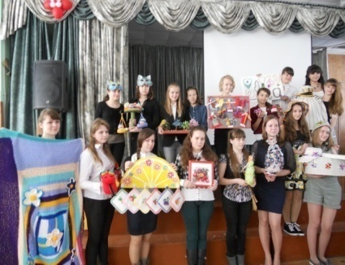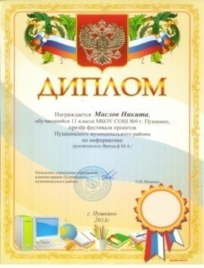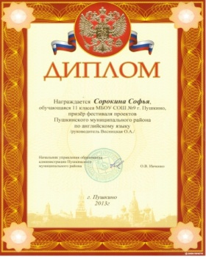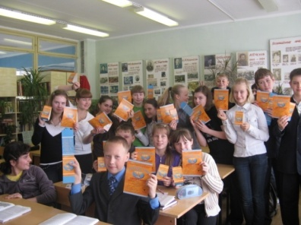
Отмечается повышение активности участия учащихся во внеурочной деятельности: проектах, различных творческих конкурсах и спортивных состязаниях, что говорит о результативности работы педагогического коллектива в этом направлении.
По сравнению с прошлым годом уровень подготовки работ существенно повысился: темы, выбранные учениками, актуальны, дети хорошо ориентируются в материале, используют большой дополнительный материал, качественно оформляют работы. Отмечается использование компьютерных технологий.
Таким образом, конкурсы, олимпиады, конференции способствуют становлению и максимальному раскрытию индивидуальных способностей обучающихся, активизируют их познавательные интересы
Результаты
участия в различных предметных конкурсных формах (научно-практические конференции, турниры и т.д.) и в проектной деятельности.
.
Дата | Вид конкурса | результат
Ноябрь 2012 | Международный конкурс-игра по языкознанию «Русский медвежонок 2012».  2 класс 1 место - Елизарова Ксения, 2 место - Насибуллова Наиля, 3 место- Козлова Лидия.3 класс 1 место – Мурачёва Катя, 2 место – Устинов Николай, 3 место – Филиппова Мария.  4класс 1 - 2 место Васильева Настя и Руссков Дмитрий, 3 место- Спектор Евгений. 5 класс 1 место- Егоров Алексей, 2 место – Смирнова Лиза, 3 место- Дмитриева Настя.  6 класс 1 место – Форшаков Андрей, 2 место –Бель Андрей, 3 место – Иванов Артём. 7 класс 1 место- Кордыс Арина, 2 место – Серова Мария, 3 место- Девятаева Лариса. 8 класс 1 место – Андриевский Данила, 2 место – Лебедева Лидия, 3 место – Кривова Виктория.  9 класс 1 место- Фадеев Иван, 2 место Макаренко - Александра, 3 место- Никишина Юлия. 10 класс 1 место – Конькова Света, 2 место- Кузнецова Света, 3 место – Полищук Надя.  11 класс 1 место – Черкашина Александра, 2 место-Метелев Иван, 3 место- Судьина Дарья.
Январь 2013 | Районный конкурс проектов в рамках предмета «Музыка»  6 участников | 2 место
январь | Всероссийский конкурс по мировой художественной культуре«Золотое Руно 2013»  2 класс 1 место в России: Медведева Антонина, Архангельский Андрей, Крылова Полина 3 класс. 1 место по школе: Шинкович Антон, Беликевич Миша, Дёжин Дмитрий 4 класс. 1 место в России – Зинина Алина; 2 место по школе: Пшенинов Глеб, Изюмова Дарья, Елизавета, Александр, Спектор Евгений 5 класс. 1 место в России – Дунаева Алёна, 2 место по школе – Вершинина Полина,3 место по школе – Белова Кристина 6 класс. 1 место по школе – Елисеев Алексей, 2 место – Дьяконова Ирина, 3 место – Шкарупило Александр 8 класс. 1 место по школе – Батюк Артем
март | Районный конкурс «Живая классика» 3 участника | участие
март | Математический конкурс «Кенгуру 2013».  3 класс. 1 место – Шаршов Александр; 2 место – Дежин Дмитрий; 3 место – Филиппова Мария  4 класс. 1 место – Супрунюк Маргарита; 2 место – Руссков Дмитрий; 3 место – Антонова Дарья  5 класс. 1 место – Егоров Алексей; 2 место – Карпов Андрей; 3 место – Жукова Софья  6 класс. 1 место – Форшаков Андрей, 2 место – Ухова Маргарита, 3 место – Чех Михаил  7 класс. 1 место – Жирнова Елизавета, 2 место – Бровкина Вера, 3 место – Кордыс Арина  8 класс. 1 место – Кривова Виктория, 2 место – Изюмова Александра, 3 место – Захаров Юрий  9 класс. 1 место – Сутягина Анна, 2 место – Рагимов Руслан, 3 место – Грачёва Дарья  10 класс. 1 место – Муртазинова Юлия, 2 место – Васильев Юрий, 3 место –Медведь Алексей  Лучшие результаты в региональном рейтинге ( Московская область) у Жирновой Елизаветы 7г класс. Она 37 из 12 485 обучающихся 7-ыхклассов. Сутягина Анна (9 г класс) заняла 64 место в регионе среди 4 960 участников- обучающихся 9-ых
18 апреля 2013 | Районный фестиваль проектов на английском языке. Проект «Зачем учить английский» Ходжаназаров Назар 9в класс | призёр
18 апреля 2013 | Районный фестиваль проектов на английском языке. Проект «В мире танца» Сорокина Софья 11б класс | призёр
18 апреля 2013 | Районный фестиваль проектов на английском языке. Проект « По следам героев Джерома К. Джерома» Елисеев Алексей 6б класс | участие
18 апреля 2013 | Районный фестиваль проектов на английском языке. Проект 6в класса коллективный « Создание видеоклипа песни » | участие
21 апреля | Районный фестиваль проектов на французском языке 2 человека | призёры
21 апреля | Районный фестиваль компьютерных проектов .Номинация «Мультфильм» Каурова А. 10г | призёр
21 апреля | Районный фестиваль компьютерных проектов Номинация «Виртуальный музей» Каурова А. 10г | призёр
21 апреля | Районный фестиваль компьютерных проектов Маслов Никита 11б Проект «Школьный звонок» | призёр
21 апреля | Районный фестиваль компьютерных проектов Номинация «Виртуальный музей» Лебедев 10г | призёр
21 апреля | Районный фестиваль компьютерных проектов Номинация «Сайт » Фролов М. 11б | призёр
19 апреля | Районный фестиваль проектов по технологии 2 человека | Победитель 1 место
19 апреля | Районный фестиваль проектов по технологии Изюмова 8в | Призер 3 место
25 апреля | Районный слет «Школа безопасности» 8 человек | 3 общекомандное место
 | Олимпиада по информатике Финансово-технологической Академии г. Королёв. Маслов Никита 11б | 1 место
 | Олимпиада по информатике Финансово-технологической Академии г. Королёв. Пахомов Дмитрий 11б | 2 место
 | Олимпиада по английскому языку Финансово-технологической Академии г. Королёв. Сорокина Софья 11б | призёр
Декабрь2012 | Олимпиада «Ломоносов» МГУ заочный тур. Сорокина Софья 11 б | призер
АПРЕЛЬ 2013 | Районная олимпиада по английскому языку от центра иностранных языков «Флагман».В категории 9-11 классов призеры-Гукасян Сюзанна и Борисова Марина, | 2 призера
АПРЕЛЬ 2013 | Районная олимпиада по английскому языку от центра иностранных языков «Флагман». в категории 7-8 классы- победитель- Кордыс Арина, призер-Кривова Виктория, | 1 победитель, 1 призер
АПРЕЛЬ 2013 | Районная олимпиада по английскому языку от центра иностранных языков «Флагман». в категории 5-6 классов -призеры- Форшаков Андрей, Иванов Антон | 2 призёра

На высоком уровне в марте 2013 года была проведена предметная неделя по английскому языку и в апреле 2013 года – по физике.
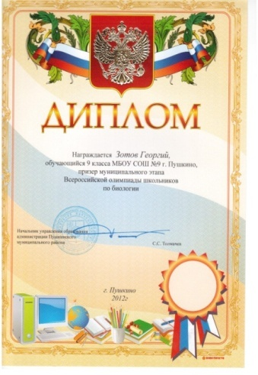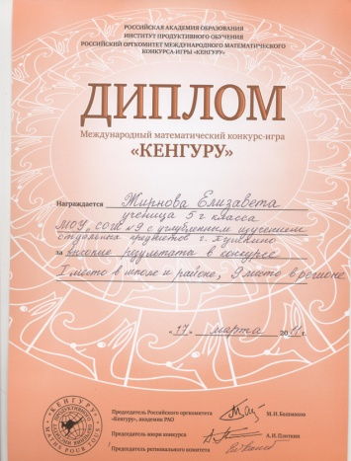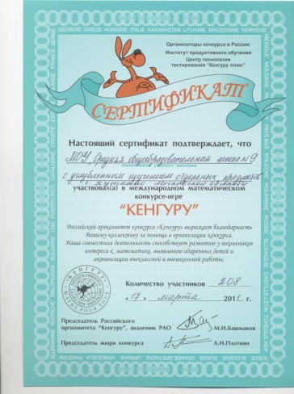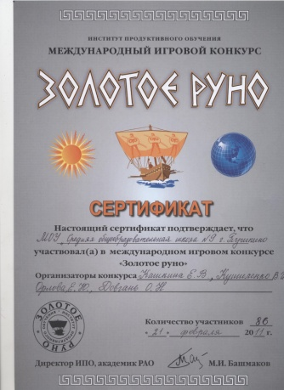
Участие в различных творческих конкурсах
Количество победителей и призеров творческих конкурсов (всего призовых мест 1-3): | 19
- всероссийских | 1
- областных | 3
- городских/районных | 15
Количество победителей и призеров творческих конкурсов (всего обучающихся) | 59 чел.
- всероссийских | 1 чел.
- областных | 3 чел.
- городских/районных | 55 чел.
Количество победителей и призеров спортивных соревнований (всего призовых мест 1-3): | 20
- международных | 1
- всероссийских | 3
- областных | 4
- городских/районных | 13
Количество победителей и призеров спортивных соревнований (всего обучающихся): | 77 чел.
- международных | 1 чел.
- всероссийских | 3 чел.
- областных | 4 чел.
- городских/районных | 70 чел.
Количество творческих коллективов - лауреатов и победителей различных конкурсов (всего): | 2
- городских/районных | 2

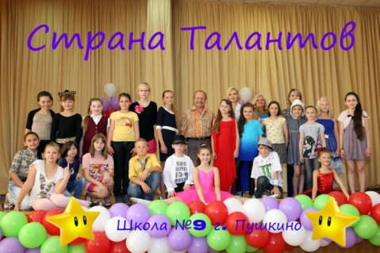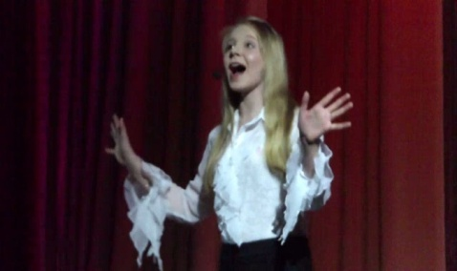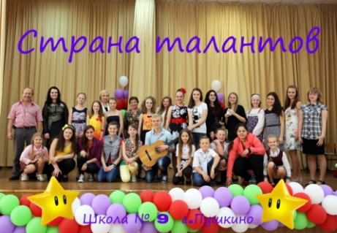
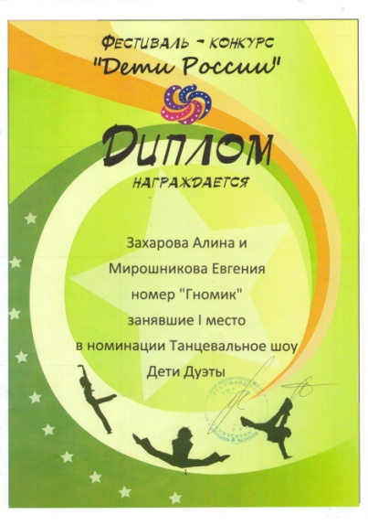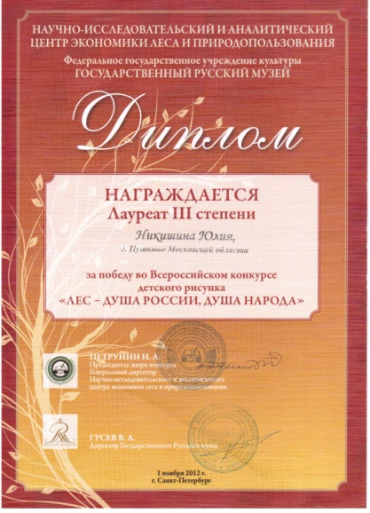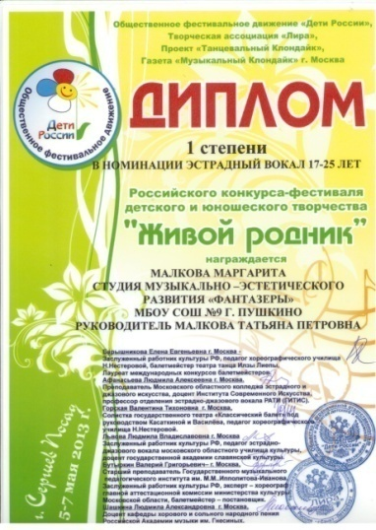
СПОРТИВНАЯ РАБОТА.
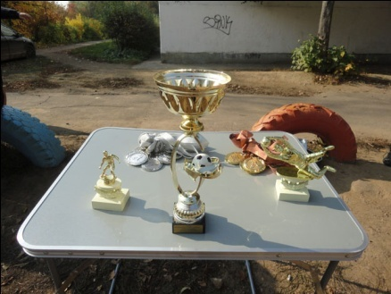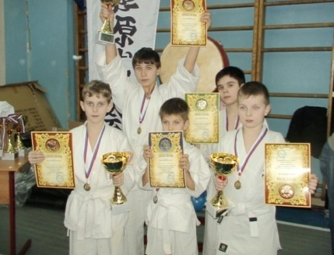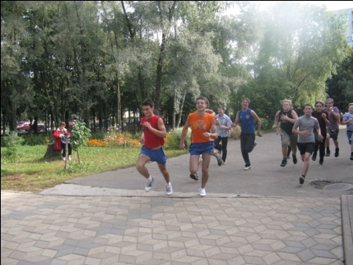
Наша школа может гордиться спортивными достижениями обучающихся. В этом году в рамках комплексной спартакиады школ района спортсмены школы заняли общекомандное итоговое II место!
Спортивно-оздоровительной работе всегда уделялось и уделяется большое внимание. Уроки физкультуры любимы обучающимися.Обучающиеся занимаются в спортивных секциях школы и секциях г. Пушкино и района, в других городах (г. Королев, г. Красноармейск, г. Москва ).
Участие в спортивных соревнованиях 2012-13 учебный год.
Дата | Вид соревнования | результат
2.10.2012 | В рамках Спартакиады школьников Пушкинского муниципального района «Осенний кросс». Кросс девушки – 400м, мальчики – 800м. | 1 место  Сборная команда школы
18.10.2012 | Районные соревнования по женскому футболу. | II место  Сборная команда школы
Октябрь 2012. | Районные командные соревнования обучающихся Пушкинского муниципального района по туристскому многоборью на короткой технической дистанции (старшая группа).Состав команды : Журавлёва Елена, Стрелов Павел, Пунёв Игорь, Катков Денис, Майоров Максим. Руководители команды Лепилина О.А., Кашкина Е.В. | II место
Декабрь  2012 | Участие в международном семинаре TSG-Kyokushin Karate. Семинар проходил в Будо-центре города Питэо. Морозов Алексей, Полещук Николай, Верес Александр - прохождение аттестации на 2 кю в рамках этого семинара.
23.12.2012 | Соревнования Московской областной спортивной общественной организации Федерации танцевального спорта Московской области  Жукова Валерия (4г) | 1 место в категории ШБТ соло
23.12.2012 | Соревнования Московской областной спортивной общественной организации Федерации танцевального спорта Московской области  Жукова Валерия (4г) | 3 место в категории Кубок Соло Вальс
23.12.2012 | Соревнования Московской областной спортивной общественной организации Федерации танцевального спорта Московской области  Жукова Валерия (4г) | 1 место в категории  Кубок Соло Ча-ча-ча
 | Лыжные соревнования в рамках Спартакиады школьников Пушкинского муниципального района | 3 общекомандное место
 | Лыжные соревнования в рамках Спартакиады школьников Пушкинского муниципального района  Румянцева Василиса (6г) | 3 место в личном зачёте
 | Первенство по баскетболу в рамках Спартакиады школьников Пушкинского муниципального района (команда мальчиков) | 3 место
 | Первенство по баскетболу в рамках Спартакиады школьников Пушкинского муниципального района (команда девочек) | 2 место
12 марта 2013 | Районные соревнования «Весёлые старты» 10 чел -3г класс | 2 место
17 марта 2013 | Открытый турнир по нокдаун каратэ среди детей 8-13лет. Наша команда заняла два вторых и два третьих места. | Печенкин Дмитрий 2 место  Лимонов Алексей 2 место  Нагорнюк Кристина 3 место  Чех Михаил 3 место
14 апреля 2013 | Г. Москва.4-й Открытый фестиваль национальных единоборств посвященный 68 годовщине победы в Великой Отечественной войне. Наша команда приняла участие в соревновании по Нокдаун каратэ. | Табачник Роман 5г- 2 место  Александров Данила 3 место  Лимонов Алексей 3 место
23 апреля | Г.Пушкино ФСК «Президентские состязания» 6б класс 16 человек | 2 место в районе
9 мая | Районная легкоатлетическая эстафета, посвященная Дню Победы  8 человек | 3 место
30 мая | Районный турслет школьников Пушкинского муниципального района. 10 человек | 1 место в общем зачёте
 | Аношкина Арина
13.Состояние здоровья школьников, деятельность по охране и укреплению здоровья
В школе используются здоровьесберегающие технологии, отслеживается их эффективность.
С целью профилактики утомления, нарушения осанки, зрения проводятся динамические паузы и гимнастика для глаз. Учебные занятия чередуются с прогулками на свежем воздухе, уроками физической подготовки.
В школе созданы условия для психолого-медико-социального сопровождения
Сведения о специалистах психолого-медико-социального сопровождения
Количество педагогов - психологов (всего) |  | 2 чел.
Количество учителей - логопедов |  | 0 чел.
Количество учителей - дефектологов |  | 0 чел.
Количество мед. работников (физических лиц, включая совместителей) |  | 3 чел.
врачей (всего): |  | 2 чел.
- штатных сотрудников |  | 0 чел.
- сотрудников учреждений здравоохранения (по договору) |  | 2 чел.
медицинских сестер, фельдшеров (всего): |  | 1 чел.
- штатных сотрудников |  | 0 чел.
Количество социальных педагогов |  | 1 чел.
из них:
- внутренних совместителей (учителей, имеющих внутреннее совмещение в качестве социального педагога) |  | 1 чел.
Медицинская служба школы реализует технологии профилактической работы: диспансерные осмотры, вакцинация, профилактика инфекционных и других заболеваний. Для профилактики гриппа ежегодно детям с согласия их родителей проводится иммунизация отечественной вакциной. Оздоровление в школе проводится под контролем медсестры по следующим направлениям:
- оздоровление детей в летнем оздоровительном лагере дневного пребывания (100 человек 1-5 класс ежегодно);
- плановая иммунизация по эпидпоказаниям;
- плановые ежегодные медосмотры.
В школе имеются медицинский и стоматологический кабинеты, кабинет психолога. В настоящее время ведется работа по лицензированию медицинского кабинета.
Мониторинг по группам здоровья обучающихся МОУ СОШ №9

Количество обучающихся по группам здоровья (всего) | 1298
начальная ступень (всего) | 520
1 группа | 182
2 группа | 295
3 группа | 41
4 группа | 2
5 группа | 0
основная ступень (всего) | 606
1 группа | 178
2 группа | 387
3 группа | 38
4 группа | 3
5 группа | 0
старшая ступень (всего) | 172
1 группа | 32
2 группа | 123
3 группа | 17
4 группа | 0
5 группа | 0
Количество обучающихся по группам занятий по физкультуре
начальная ступень:
основная | 466
подготовительная | 47
специальная | 7
основная ступень:
основная | 550
подготовительная | 49
специальная | 7
старшая ступень:
основная | 135
подготовительная | 32
специальная | 5
Количество обучающихся, имеющих хронические заболевания (всего физ. лиц) | 791
болезни органов пищеварения | 13
болезни органов дыхания | 34
болезни сердечно-сосудистой системы | 21
болезни эндокринной системы | 2
болезни опорно-двигательного аппарата | 495
болезни органов зрения | 776
болезни кожи и подкожно-жировой клетчатки | 7
имеют недостаток массы тела | 20
ожирение | 35
анемия | 0
сахарный диабет | 1
другие заболевания | 41
Общее количество пропусков по болезни (всего человеко-дней, на дату заполнения) | 331
Количество часто болеющих детей | 41
Количество обучающихся имеющих отклонения в здоровье (с понижением остроты зрения, с дефектом речи, со сколиозом, с нарушением осанки и пр.) до поступления в школу (1 класс) | 120
Количество обучающихся имеющих отклонения в здоровье (с понижением остроты зрения, с дефектом речи, со сколиозом, с нарушением осанки и пр.) с отклонениями в здоровье в возрасте 15 лет | 73
Количество случаев травматизма в ОУ в текущем учебном году | 0
Количество обучающихся состоящих на учете по причине алкогольной и наркотической зависимости | 0
Количество обучающихся, переведенных на домашнее обучение по состоянию здоровья в текущем учебном году | 14

Наличие медицинских кабинетов, оборудование которых соответствует современным требованиям организации образовательного процесса и нормам СанПиН:
кабинет врача | Да
процедурный кабинет | Нет
стоматологический кабинет | Нет
Наличие в ОУ медицинских кабинетов, требующих дополнительного оборудования в соответствии с современными требованиями, нормами СанПиН
кабинет врача | Нет
процедурный кабинет | Да
стоматологический кабинет | Да
Наличие в медицинском кабинете ОУ базового ассортимента лекарственных средств | Да
Наличие в медицинском кабинете ОУ лекарств по неотложной помощи | Да
Наличие укомплектованных аптечек в профильных кабинетах ОУ:
в кабинете химии | Да
в кабинете физики | Да
в спортивном зале | Да
в мастерских | Да
Психологическую поддержку обучающихся обеспечивают педагоги-психологи Нуриева И.Н. Основной принцип работы психологической службы – создание психологически комфортной, безопасной образовательной среды школы.
Цель работы – эффективное психологическое сопровождение всех участников образовательного процесса.Психологи рассматривают психологическое сопровождение как процесс, целостную деятельность, в рамках которой проводится работа по следующим направлениям:
- психологический мониторинг;
- психокоррекционная и развивающая работа с учащимися.
- консультативная деятельность с учениками, родителями, педагогами и администрацией
школы.
- просветительская работа со всеми участниками образовательного процесса.
В школе имеется собственная столовая на 200 мест, обеспечивающая обучающихся горячим питанием.
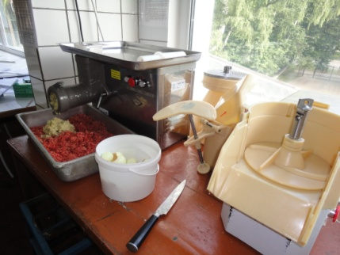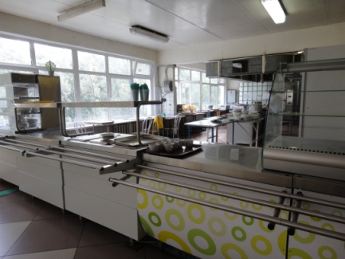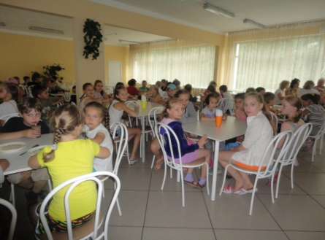
Пропаганда здорового питания

Количество обучающихся ОУ, которые в 2012-13 учебном году прошли обучение по интегрированным курсам по формированию здорового и безопасного образа жизни и культуры здорового питания в рамках предметов 'Окружающий мир', 'Природоведение', 'Биология', 'Основы безопасности жизнедеятельности' и др. | 1297
Количество обучающихся ОУ, которые прошли обучение по образовательным программам по формированию здорового и безопасного образа жизни и культуры здорового питания, на базе школ | 0
Количество обучающихся ОУ, у которых хотя бы один из родителей (законных представителей) в текущем учебном году прослушал лекцию по формированию культуры здорового питания на базе школы | 998
Наличие банка методических разработок классных часов, внеклассных мероприятий
по формированию у учащихся основ здорового питания | Да
по формированию у учащихся основ здорового образа жизни | Да
Реализация учебных модулей 'Правильное питание' в рамках предметов 'Окружающий мир', 'Биология', 'Основы безопасности жизнедеятельности' | Да
Размещение информации по вопросам организации горячего питания учащихся и пропаганде здорового образа жизни на сайте ОУ | Да
Периодичность работы комиссии по питанию в Управляющем совете ОУ в соответствии с утвержденным регламентом и планом работы комиссии | 1 раз в четверть
Количество массовых мероприятий по формированию у учащихся основ здорового питания за предыдущий учебный год | 2
Количество проведенных конференций, семинаров по проблемам обеспечения учащихся качественным горячим питанием, в т. ч. с участием родителей | 1
Имеются стенды с плакатами и информацией, касающейся формирования здорового образа жизни и организации правильного питания детей и подростков
Организация школьного питания МБОУ
В ОУ имеется утвержденное Положение об организации горячего питания учащихся | Да
В ОУ сформирована нормативно-правовая база (приказы, распоряжения) по вопросам совершенствования организации питания учащихся | Да
В ОУ имеется план мероприятий по вопросам совершенствования организации питания учащихся общеобразовательных учреждений | Да
ОУ является участником мероприятий муниципальной целевой программы, направленной на совершенствование организации питания учащихся общеобразовательных учреждений | Да
ОУ реализует образовательные программы по формированию культуры питания | Да
Наличие в ОУ собственной столовой или зала для приема пищи с площадью в соответствии с СанПиН | Да
Наличие в ОУ отремонтированного помещения столовой | Да
В ОУ внедряются новые формы организации питания:
- мини- линии раздачи | Да
ОУ оснащено современным технологическим оборудованием:
- торгово-технологическое | Да
- холодильное оборудование | Да
- пароконвектоматы | Да
- инвентарь для пищеблоков | Да
- современная посуда для приготовления пищи | Да
- современная посуда для питания детей | Да
- мебель для обеденных залов и пищеблоков | Да
- мебель для пищеблоков | Нет
Наличие в ОУ столовой, требующей замены:
- водоснабжения | Да
- канализации | Да
- отопления | Нет
- вентиляции | Да
Количество посадочных мест в обеденном зале | 200
Количество работников пищеблока | 7
Периодичность проведения опросов учащихся, направленных на изучение уровня удовлетворенности в отношении качества питания: | 1 раз в четверть
Периодичность проведения опросов родителей, направленных на изучение уровня удовлетворенности родителей в отношении качества питания детей: | 1 раз в четверть
Организация горячего питания
начальная ступень | 488
только завтрак | 393
только обед | 65
завтрак и обед | 30
основная ступень | 559
только завтрак | 503
только обед | 50
завтрак и обед | 6
старшая ступень | 167
только завтрак | 155
только обед | 8
завтрак и обед | 4
обед и ужин | 0
трехразовое питание | 0
Количество обучающихся в ОУ, обеспеченных горячим питанием (всего физических лиц) | 1214
начальная ступень | 488
только завтрак | 393
только обед | 65
завтрак и обед | 30
основная ступень | 559
только завтрак | 503
только обед | 50
завтрак и обед | 6
старшая ступень | 167
только завтрак | 155
только обед | 8
завтрак и обед | 4
старшая ступень | 0
Количество обучающихся в ОУ, обеспеченных ТОЛЬКО буфетной продукцией (всего) | 84
начальная ступень | 32
основная ступень | 47
старшая ступень | 5
Количество обучающихся, обеспеченных бесплатным питанием (всего физических лиц) | 516
начальная ступень | 243
- 5 раз в неделю (при 5 дневной учебной неделе) | 243
основная ступень | 201
- 5 раз в неделю (при 6 дневной учебной неделе) | 201
старшая ступень | 72
- 5 раз в неделю (при 6 дневной учебной неделе) | 72
Количество обучающихся льготных категорий в ОУ (всего физических лиц) | 138
дети из многодетных семей | 112
дети из малообеспеченных семей | 5
дети-инвалиды | 5
дети из семей беженцев, вынужденных переселенцев | 0
дети-сироты | 5
дети из неблагополучных семей | 11
Количество групп продленного дня | 3
Количество обучающихся в группах продленного дня | 75
Количество обучающихся в группах продленного дня обеспеченных питанием | 75

14. Социальное партнёрство, сетевое взаимодействие.
Учитывая потребность обучающихся в получении высшего образования , школа имеет договора о совместной работе с учреждениями высшего образования ( МГТУ им.Н.Э. Баумана, Московский авиционно-технологический институт, Московский государственный университет природообустройства).
На протяжении многих лет школа плодотворно сотрудничает с Институтом развития образовательных технологий, участвуя в совместных семинарах и научно-практических конференций. В отчётном году учителями подготовлены и опубликованы научно-методические работы в сборнике международной научно-практической конференции Института развития образовательных технологий. Ряд учителей входят и работают в сетевых сообществах сети Интернет, где также размещают свои работы. Для проведения различных конкурсов и олимпиад школа успешно сотрудничала с Институтом продуктивного обучения Российской академии образования, Центром технологии тестирования « Кенгуру Плюс»,Региональным оргкомитетом конкурсов «Русский Медвежонок», «КИТ». «Британский Бульдог», « Кенгуру», «ЧИП" в г. Серпухове, с образовательным центром им. С.Н. Олехника
15.Кадровое обеспечение образовательного процесса

Общее количество работников ОУ (всего физических лиц, без внешних совместителей и работников в декретном отпуске) | 93
Общее количество учителей (всего физических лиц, без внешних совместителей и учителей в декретном отпуске) | 72
- внешних совместителей | 2
- учителей, находящихся в декретном отпуске | 4
- без категории | 19
- 2 категории | 3
- 1 категории | 25
- высшей категории | 23
- с высшим образованием (включая педагогическое) | 66
- с высшим педагогическим образованием | 61
- работающих пенсионеров | 32
- из них по выслуге | 3
- молодых специалистов (стаж до 3 лет) | 1
- учителей начальных классов | 19
Наши учителя имеют государственные и ведомственные награды (ордена и медали РФ, почетные звания:нагрудный знак «Почетный работник общего образования» - Фрюауф Марина Александровна, Кирьянова Татьяна Федоровна, Камендровская Инна Васильевна, Онуфриенко Ирина Петровна, Кашкина Елена Васильевна,«Заслуженный работник образования Московской области»- Зелинская Любовь Иосифовна).
Камендровская И.В., Кашкина Е.В. , Кирьянова Т.Ф.– лауреаты конкурса «Лучший учитель» в рамках национального проекта «Образование». Многие учителя школы награждены грамотами Министерства образования и науки РФ
Положительные результаты учебных достижений учащихся связаны с характеристиками педагогического коллектива. Возросла активность учителей в повышении квалификации и аттестации. Всегда востребованы курсы повышения квалификации по вопросам профильного обучения, а также в области информационных технологий
Учителя школы постоянно повышают свою квалификацию. За 2012-2013 учебный год прошли курсовую систему повышения квалификации
1 зам директора, 3 эксперта по проверке ЕГЭ,, 22 учителя в ПАПО и других образовательных учреждениях . Учителя, сотрудничающие с ИРОТ, в течение года посещают курсы.

«Повышение квалификации и профессиональная переподготовка в соответствии с ФГОС»
 | 2013 г. | 2012 г
Директор прошел курсы повышения квалификации и/или профессиональную переподготовку для работы в соответствии с ФГОС | Да | да
Численность заместителей директора, которые прошли курсы повышения квалификации и/или профессиональную переподготовку в соответствии с ФГОС | 2 | 1
Численность педагогических работников (учителей и прочих пед. работников), которые прошли курсы повышения квалификации и/или профессиональную переподготовку в соответствии с ФГОС | 27 | 10
Численность учителей, ведущих учебные часы в начальной школе, которые прошли курсы повышения квалификации и/или профессиональную переподготовку в соответствии с ФГОС НОО | 18 | 10
Численность учителей, ведущих учебные часы в основной школе, которые прошли курсы повышения квалификации и/или профессиональную переподготовку в соответствии с ФГОС ООО | 9 | 0
Численность прочих педагогических работников, которые прошли курсы повышения квалификации и/или профессиональную переподготовку в соответствии с ФГОС | 0 | 0
Повышение квалификации и профессиональная переподготовка в соответствии с ФГОС МОУ

В 2013-14 учебном году для перехода на новые образовательные стандарты в основной школе необходимо увеличить количество учителей основной школы и прочих педагогических работников, прошедших курсы ФГОС.
Успешно прошли аттестацию в новой форме 12 педагогов: высшая категория 3 человека, 9 учителей -1 категория. с представлением результатов работы в папке профессиональных достижений.
Результативность представления опыта через СМИ в текущем учебном году составила 19,4% (14 педагогов), что на 11% выше по сравнению с прошлым учебным годом (3 педагога).
В 2012-2013 учебном году отмечается положительная динамика участия педагогов в одной из форм повышения профессионального мастерства на рабочем месте - это участие в работе сетевых сообществ федерального, регионального уровней. В 2012-2013 учебном году в работе сетевых сообществ принимает участие только пять педагогов школы.
16.Содержание методической работы в школе
Структура методической службы в школе
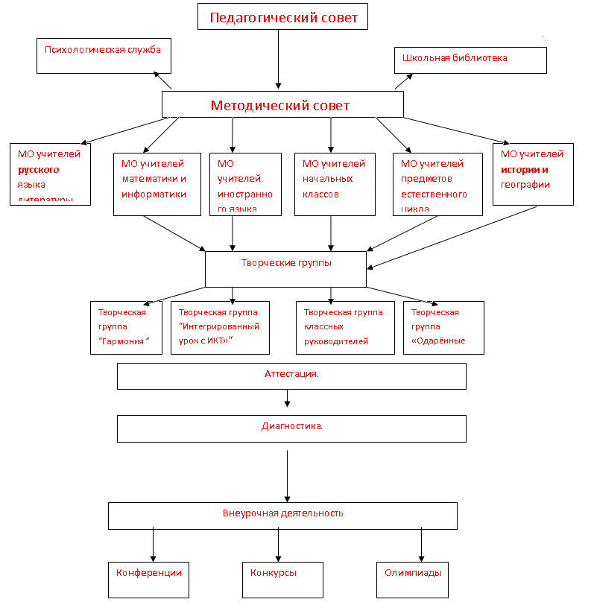
Методическая работа в школе – это целостная, основанная на достижениях науки и передового педагогического опыта и на конкретном анализе учебно-воспитательного процесса система взаимосвязанных мер, действий и мероприятий, направленных на всестороннее повышение квалификации и профессионального мастерства каждого учителя и воспитателя, на развитие и повышение творческого потенциала педагогического коллектива школы в целом, а в конечном счете на совершенствование учебно-воспитательного процесса, достижение оптимального уровня образования, воспитания и развития школьников.
Под методической работой в школе понимается деятельность, направленная на успешную организацию учебного процесса. Работа ведется по следующим направлениям:
-методическое обеспечение учебно-воспитательного процесса
(носит непрерывный характер; вытекает из реальных проблем, возникающих в педагогической действительности; включает широкий набор видов, форм и содержания деятельности);
-собственно методическая деятельность
(подготовка, переподготовка и повышение квалификации кадров);
-организационно-педагогическая деятельность
(работа с педагогическим коллективом, с каждым педагогом в отдельности, аттестация).
Работа по вышеуказанным направлениям осуществляется при постоянном взаимодействии всех членов коллектива путем использования разнообразных подходов с целью создания наилучших условий для раскрытия возможностей, профессиональных интересов и способностей каждого.
Школа работает над методической темой «Совершенствование учебно-воспитательного процесса на основе технологии гуманизации обучения и воспитания».
Основными целями методической работы считаются следующие:
1. Оказание действенной помощи учителям и классным руководителям в улучшении организации обучения и воспитания учащихся;
2. Обобщение и внедрение передового педагогического опыта;
3. Совершенствование урока с учетом проблемы, над которой работает школа.
Основными задачами являются:
1. Совершенствование учебных планов и программ.
2. Совершенствование методов повышения эффективности проведения всех видов учебных занятий.
3. Совершенствование существующих и внедрение новых форм, методов и средств обучения и воспитания, внедрение в педагогический процесс передового педагогического опыта, новых информационных технологий.
4. Совершенствование материально-технического обеспечения образовательного процесса.
3. Творческие группы.
В школе работает Методический совет - совещательный и коллегиальный орган при Педагогическом совете, который организует, направляет работу учителей, создаёт условия для развития их творчества.
При планировании методической работы школы педколлектив стремился отобрать те формы, которые реально позволили бы решить проблемы и задачи, стоящие перед школой.
Поставленные перед коллективом задачи решаются через совершенствование методики проведения урока, организации индивидуальной и групповой работы со слабоуспевающими и одаренными уч-ся, коррекцию знаний учащихся, повышение мотивации к обучению у учащихся, а также ознакомление учителей с новой педагогической и методической литературой.
Для успешности этой работы необходим творческий подход в решении поставленных задач, действенное управление сотворческими процессами, поэтому работают творческие группы учителей над определённой темой: «Развитие творческих способностей учащихся», «Интегрированный урок- как средство повышения мотивации к обучению», «Информационно-компьютерные технологии в работе учителя-предметника»
В школе практикуется организация проектной деятельности педагогов .
Такая работа рассчитана на сотрудничество учителей и учащихся, так как предусматривает и творческую работу учащихся по написанию рефератов, созданию проектов. Таким образом, создаются условия для самореализации каждого школьника, для повышения их творческой активности, что является основой гуманизации обучения.
По результатам наблюдений за деятельностью учителей и учащихся на уроках можно сделать вывод, что учителя проводят работу по обучению учащихся самостоятельному поиску дополнительных литературных и электронных источников и использованию их для написания доклада, реферата; анализу возможных решений задач; выбору оптимального варианта решения; самостоятельному нахождению в учебнике старого материала, на который опирается новый; составлению вопросов по пройденному материалу; написанию отзыва на прочитанную книгу. Уровень самостоятельных работ носит не только репродуктивный характер, но и частично поисковый, исследовательский.
Важным направлением работы школы является постоянное совершенствование педагогического мастерства учителя через курсовую систему повышения квалификации и стимулирование педагогов школы к аттестации на более высокие квалификационные категории.
Формы индивидуальной работы с педагогическими кадрами
- Организация внутришкольного контроля
- Индивидуальные консультации
- Посещение и разбор уроков
- Разработка учителем плана по самообразованию и выступления с докладами на заседаниях школьных и районных методических объединений
- Проведение открытых уроков и внеклассных мероприятий
- Взаимопосещения уроков.
Регулярно проводятся диагностика, анкетирование, обсуждение статей, проведение и обсуждение открытых уроков, подготовка и проведение различных мероприятий, участие в проведении проблемных семинаров, изучение и внедрение новых методик, разработка практических рекомендаций для учителей-предметников.
Такая форма работы существенно повышает уровень преподавания, что влечёт за собой повышение познавательной активности обучающихся, формирование интереса к самореализации.
В рамках внутришкольного контроля затрагивались вопросы:
-системный мониторинг качества знаний;
- тематический контроль «Мотивация достижения успеха у школьников в образовательном процессе»;
- уровень сформированности ОУУН в 9-х предпрофильных классах;
- фронтальный контроль «Анализ эффективности введения элективных курсов в 9-11 классах.
Была произведена проверка уровня готовности учителей к инновационной работе в условиях формирования интереса учащихся к личностно-творческой самореализации и результативности этой работы. На основании анкетирования было выявлено, что учителя считают необходимыми изменения в учебной и внеурочной деятельности, т. к. идет реконструкция системы образования в целом, меняются требования к содержанию образования;
Практически все члены педколлектива чувствуют себя готовыми к освоению новшеств в содержании образования и воспитания.
Наиболее эффективными формами подготовки к освоению новшеств педагоги считают:
- обучение на курсах повышения квалификации;
- работа по самообразованию;
- обобщение опыта;
- педсоветы;
В течение последних лет работы учителя применяют в учебном процессе различные новшества (использование новых педагогических технологий и их элементов, использование информационных технологий, работа по экспериментальным программам)
Введение новшеств было направлено на:
- повышение уровня качества знаний по предметам
- развитие навыков исследовательской работы
- повышение качества индивидуальной работы с учащимися
Одним из наиболее эффективных методов методической работы является обобщение опыта учителей и публикация их материалов методического характера в периодической печати и в сети Интернет.
Сведения об экспериментальной и инновационной работе

Количество учителей, участвующих в инновационной и научно-исследовательской деятельности | 72
Количество учителей, получающих надбавки за участие в инновационной и научно-исследовательской деятельности | 65
Количество учителей, применяющих ИКТ в учебном процессе | 50
Количество публикаций по результатам инновационной и научно-исследовательской работы в текущем учебном году (печатный вариант) | 8
Количество публикаций по результатам инновационной и научно-исследовательской работы в текущем учебном году (на сайтах в сети Интернет) | 27
На основании полученных данных можно сделать вывод: педагогический коллектив имеет достаточно высокий инновационный потенциал и строит свою работу на принципах гуманизации, целью которой является создание развитой личности, способной к самореализации.
17.Социальная активность учреждения
Наша школа принимает активное участие в самых различных проектах и мероприятиях, которые проводятся различными сообществами нашего района.
Школа на протяжении многих лет работает в тесном контакте с Советом ветеранов. Проводятся встречи с ветеранами ВОВ и Российской армии. Традицией школы стало проведение конкурса Патриотической песни, на который приглашаются ветераны. К праздникам проводятся акции «Поздравь Ветерана!» . Участвуем в общегородских митингах.
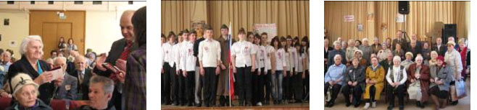
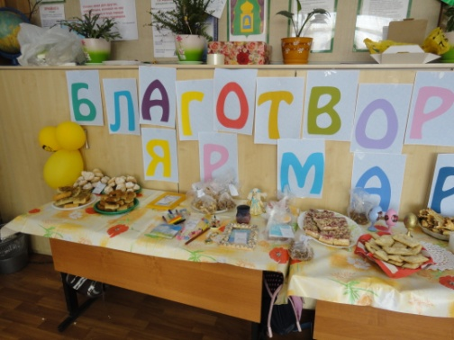
Созданный летом 2008 года, экологический патруль «Серебряный берег» (руководитель Реутова Г.Б.) продолжил свою работу и в 2013 году, но с новым названием «Наш город». Ребята не только ударно работали, убирая мусор на берегу реки Серебрянка в районе парка ВНИИЛМ, но и активно вели экологическую пропаганду среди населения микрорайона.
Школа активно сотрудничает с городской детской библиотекой и с музыкальной школой № 2 по реализации совместных проектов: «Писатели и поэты Пушкинского района», «Подмосковье в истории страны», «Серебряные голоса», « Бородинская битва» , «Поздравь ветерана».
Продолжается тесное сотрудничество с Центром занятости по профориентационной работе; с инспекцией по делам несовершеннолетних по правовому воспитанию; с ГИБДД, пожарной инспекцией. Проводятся встречи, месячники, конкурсы.
Обучающиеся 3г класса (классный руководитель Зайцева В.Н.) активно сотрудничают с благотворительным фондом «Виктория». В этом году они организовали несколько благотворительных ярмарок, собранные на них деньги были перечислены в фонд для детей, нуждающихся в срочном лечении.
Сотрудники и обучающиеся школы принимают активное участие в благоустройстве школьного двора и прилежащей к школе территории.
Успехи в воспитательной и учебной работе школы освещаются в межмуниципальной газете «Маяк» и на сайте школы www.pushkino-school9.narod.ru. Сайт школы ведется регулярно, постоянно пополняются материалы.

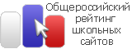

Сайт школы -участник «Общероссийского рейтинга школьных сайтов 3.1». В рейтинге участвовали более 1300 школьных сайтов России.
В итоговой таблице сайты разделены по 4 уровням информационной насыщенности:
1) высокий уровень — 35 и более баллов;
2) средний уровень — от 20 включительно до 35 баллов;
3) низкий уровень — от 10 включительно до 20 баллов;
4) недостаточный уровень — меньше 10 баллов; сюда же включены сайты, не работавшие в период экспертизы и/или имеющие рекламу, не соответствующую аудитории школьного сайта.
Сайт нашей школы, набрав 38 баллов, вошел в первый уровень рейтинга.
18.Ближайшие перспективы развития школы.
Педагогический коллектив школы на основании анализа успехов и проблем в ходе своей деятельности наметил следующие основополагающие направления деятельности на ближайшее будущее:
- Усиление влияния школы на социализацию личности школьника, его адаптацию к новым экономическим условиям, самоопределение в отношении будущей профессии.
- Систематический контроль результатов усвоения материала по предметам методами тестирования и рефлексии.
-Ведение электронных журналов и дневников
- Максимальное развитие творческого потенциала учащихся, развитие интереса и умений исследовательского труда и самостоятельности:
- Включение учителя в творческий поиск, в инновационную, опытно-экспериментальную и научно-исследовательскую деятельность.
- Реализация профильного обучения и расширение использования информационных технологий в процессе обучения.
- Внедрение конкретных воспитательных программ, направленных на позитивное развитие личности.
- Создание благоприятных условий для укрепления физического и нравственно-психического здоровья детей и педагогов.
- Обобщение опыта творчески работающих учителей. Формирование банка данных педагогического передового опыта школы.
- Обеспечение максимальной открытости и прозрачности информации о происходящих в школьной системе образования процессах.

